Форма № Н-9.02

НАЦІОНАЛЬНИЙ ТЕХНІЧНИЙ УНІВЕРСИТЕТ УКРАЇНИ
«КИЇВСЬКИЙ ПОЛІТЕХНІЧНИЙ ІНСТИТУТ імені Ігоря Сікорського»
(повне найменування вищого навчального закладу)

ІНЖЕНЕРНО - ХІМІЧНИЙ ФАКУЛЬТЕТ
(повне найменування інституту, назва факультету (відділення))

Кафедра технічних та програмних засобів автоматизації
^{(повна назва кафедри)}

«До захисту допущено»
Завідувач кафедри
___ Анатолій ЖУЧЕНКО
«___» _________20_ р

Дипломний проект
на здобуття ступеня бакалавра
за освітньою програмою «Технічні та програмні засоби автоматизації»

з напряму підготовки 151 Автоматизація та комп’ютерно-інтегровані технології

на тему:____ Автоматизація процесу виробництва дихлордифенілтрихлорметилметану (ДДТ)
__________________________________________________________

Виконав: студент 4 курсу,групи__ ЛА-92____
(шифр групи)
Фальковський Антон Андрійович. ______ ______
(прізвище,ім’я,по-батькові) (підпис)

Керівник ст. викл. Жураковський Я.Ю ______
( посада,науковий ступінь,вчене звання,прізвище та ініціали) (підпис)

Консультант Охорона праці
(назва розділу)
к. т. н., ст. викл. Ковтун А.І. _______ ______
(посада,вчене звання,науковий ступінь, прізвище та ініціали) (підпис)
Рецензент доц. каф. МАХНВ к.т.н. доц. Степанюк А.Р. ______
(посада,науковий ступінь,вчене звання,прізвище та ініціали) (підпис)

Засвідчую, що в цьому дипломному
проекті немає запозичень з праць інших
авторів без відповідних посилань
Студент ____________
(підпис)
Київ - 2023 року
Національний технічний університет України
«Київський політехнічний інститут імені Ігоря Сікорського»

Інженерно-хімічний факультет
^{(повна назва)}
Кафедра технічних та програмних засобів автоматизації
^{(повна назва)}
Рівень вищої освіти – перший (бакалаврський)
Напрям підготовки151 Автоматизація та комп’ютерно-інтегровані технології
^{(код і назва)}
Освітня програма «Автоматизація та комп’ютерно-інтегровані технології хімічних виробництв»

ЗАТВЕРДЖУЮ
Завідувач кафедри
______ Анатолій ЖУЧЕНКО
(підпис) (ініціали, прізвище)
«___»_____________20__ р.

ЗАВДАННЯ
на дипломний проект студенту
Фальковському Антону Андрійовичу
^{(прізвище, ім’я, по батькові)}
1.Тема проекту Автоматизація процесу виробництва дихлордифенілтрихлорметилметану (ДДТ)
,
керівник проекту Жураковський Ярослав Юрійович, ст. викл. ,
(прізвище, ім’я, по батькові, науковий ступінь, вчене звання)
затверджені наказом по університету від « 26 » квітня 2023 р. №2024-с
2. Термін подання студентом проекту
3.Вихідні дані до проекту система керування має забезпечувати перерегулювання технологічного параметру не більше ніж 20%, час зростання не більше 25 с, час перехідного процесу не більше 600с, параметри, що підлягають керуванню: температура, тиск, рівень, співвідношення витрати, вихідна концентрація, параметри, які підлягають сигналізації: температура, тиск, рівень, співвідношення витрати.
4. Зміст пояснювальної записки Загальна характеристика процесу виробництва дихлордифенілтрихлорметилметану; автоматизація процесу виробництва дихлордифенілтрихлорметилметану; математичне моделювання холодильника-конденсатора, що охолоджує хлорбензол; синтез системи керування холодильника-конденсатора, що охолоджує хлорбензол; розробка мобільного застосунку-асистенту; охорона праці
5. Перелік графічного матеріалу (із зазначенням обов’язкових креслеників, плакатів, презентацій тощо) Схема автоматизації процесу виробництва дихлордифенілтрихлорметилметану; Принципова електрична схема дистанційного керування електродвигунами.
6. Консультанти розділів проекту∗
Розділ | Прізвище, ініціали та посада  консультанта | Підпис, дата
Розділ | Прізвище, ініціали та посада  консультанта | завдання  видав | завдання  прийняв
Охорона праці | Ковтун А. І., ст. викл., к.т.н.
7. Дата видачі завдання
Календарний план
№ з/п | Назва етапів виконання  дипломного проекту | Термін виконання  етапів проекту | Примітка
1 | Аналіз процесу отримання аміаку | 22.05.2023
2 | Проектування системи автоматизації | 23.05.2023
3 | Математичне моделювання статичного режиму холодильника | 26.05.2023
4 | Математичне моделювання динамічного режиму холодильника | 27.05.2023
5 | Синтез системи керування холодильника | 29.05.2023
6 | Розробка мобільного застосунку-асистенту | 01.06.2023
7 | Розробка креслень | 04.06.2023
8 | Охорона праці | 07.06.2023

Студент ____________ Фальковський А. А.
^{(підпис)} ^{(ініціали, прізвище)}
Керівник проекту ____________ Жураковський Я. Ю,
^{(підпис)} ^{(ініціали, прізвище)}

РЕФЕРАТ

Дипломний проект на тему «Автоматизація процесу виробництва дихлордифенілтрихлорметилметану (ДДТ)» складається з пояснювальної записки обсягом 100 сторінок, 1 листа креслень формату А2, 1 листа креслень формату А3.
Пояснювальна записка складається з вступу, 6 розділів та висновку, містить 44 рисунки, 4 таблиці, 1 додаток зі специфікацією та фрагментами схем і 9 джерел.
У проекті розглянуто процес виробництва пестициду дихлордифеніл-трихлорметилметану, проведено моделювання процесу конденсації хлорбензолу у холодильнику-конденсаторі. На основі отриманих перехідних характеристик було синтезовано систему керування для об’єкту керування. Також було запропоновано необхідні заходи охорони праці відповідно до державних стандартів. Результати моделювання, отримані у цьому проекті можуть бути застосовані при створенні автоматизованої системи керування для процесу виробництва дихлордифенілтрихлорметилметану.
У проекті було використано сучасні технології програмного забезпечення , за допомогою яких було розроблено програму мобільний застосунок-асистент.
Ключові слова: автоматизація, технічні засоби автоматизації, математична модель, регулятор, статичний режим, динамічний режим, програмування, мобільний застосунок, iOS, охорона праці.

ABSTRACT

The diploma project on the topic "Automation of the production process of dichlorodiphenyltrichloromethylmethane (DDT)" consists of an explanatory note in the amount of 100 pages, 1 sheet of drawings in A2 format, 1 sheet of drawings in A3 format.
The explanatory note consists of an introduction, 6 chapters and a conclusion, contains 44 figures, 4 tables, 1 appendix with a specification and fragments of schemes and 9 sources.
The project considered the production process of the pesticide dichlorodiphenyl-trichloromethylmethane, and modeled the process of chlorobenzene condensation in a refrigerator-condenser. Based on the received transient characteristics, the control system for the control object was synthesized. Necessary labor protection measures in accordance with state standards were also proposed. The simulation results obtained in this project can be applied in the creation of an automated control system for the production process of dichlorodiphenyltrichloromethylmethane.
Modern software technologies were used in the project, with the help of which a mobile application-assistant program was developed.
Keywords: automation, technical means of automation, mathematical model, regulator, static mode, dynamic mode, programming, mobile application, iOS, labor protection.

ЗМІСТ

ВСТУП 6
1. Опис процесів ВИРОБНИЦТВА ДДТ 7
1.1 Опис фізичних властивостей продукту 7
1.1.1 Отримання хлоралю 9
1.1.2 Отримання ДДТ 12
1.2 Опис схеми виробництва 13
1.3 Обгрунтування обраної схеми виробництва 15
1.4 Напрямки автоматизації об’єкту дослідження 16
2.АВТОМАТИЗАЦІЯ ПРОЦЕСУ ВИРОБНИЦТВА ДИХЛОРДИФЕНІЛТРИХЛОРМЕТИЛМЕТАНУ (ДДТ) 19
2.1 Аналіз основних параметрів процесу, що потребують автоматизації 19
2.2 Аналіз прикладів автоматизації теплообмінної установки 20
2.3 Опис схеми автоматизації 22
2.4 Розробка схеми технологічного блокування та аварійного захисту 31
3. МОДЕЛЮВАННЯ ОБ’ЄКТА КЕРУВАННЯ 34
3.1 Моделювання статичного режиму роботи холодильника-конденсатора хлорбензолу 34
3.2 Моделювання динамічного режиму роботи холодильника-конденсатора хлорбензолу 41
4. СИНТЕЗ СИСТЕМИ КЕРУВАННЯ 46
4.1 Налаштування регуляторів за допомогою інструменту Matlab Sisotool 47
4.2 Налаштування регуляторів за допомогою середовища Simulink 52
5. РОЗРОБКА МОБІЛЬНОГО ЗАСТОСУНКУ-АСИСТЕНТУ ОПЕРАТОРА ВИРОБНИЦТВА 59
5.1 Мета створення програмного продукту 59
5.2 Постановка задачі 60
5.3 Архітектура мобільного застосунку 63
5.4 Структура розробленого програмного продукту 66
6. ОХОРОНА ПРАЦІ 80
6.1 Мікроклімат 80
6.2 Шум і вібрація 81
6.3. Електронебезпека 82
6.4. Пожежна небезпека 84
6.5. Хімічна небезпека 86
ВИСНОВКИ 87
СПИСОК ВИКОРИСТАНОЇ ЛІТЕРАТУРИ 88

ВСТУП

Дихлордифенілтрихлорметилметан (ДДТ) це синтетичний пестицид проти різних видів шкідників рослин та культур. ДДТ є одним з небагатьох дійсно ефективних засобів боротьби проти сарани. Важливо звернути увагу на те, що він є досить токсичним пестицидом, через що його виробництво та використання є обмеженим. На даний момент існує порівняно невелика кількість діючих виробництв дихлордифенілтрихлорметилметану. Враховуючи токсичний вплив цієї речовини та обмеження на її виробництво і використання, осучаснення або проектування нових виробництв ДДТ довгий час не проводились. Тому актуальність цієї роботи є досить високою, оскільки вона пропонує сучасний та більше безпечний підхід до виробництва такої речовини як дихлордифенілтрихлорметилметан.

1. Опис процесів ВИРОБНИЦТВА ДДТ

1.1 Опис фізичних властивостей продукту

Дихлордифенілтрихлорметилметан (ДДТ) має винятково високу інсектицидну активність. Він широко застосовується для боротьби зі шкідливими комахами: шкідниками сільськогосподарських культур і садових рослин. паразитами людини та тварин, переносниками епідемічних захворювань (наприклад, з малярійними комарами) тощо.
ДДТ складає сильну токсичну дію на комах і зберігає його тривалий період часу, але не є шкідливим для більшості видів рослин.
Технічний ДДТ – воскоподібна речовина білого, іноді кремового кольору. Розтирається в тонкий порошок тільки при змішуванні з наповнювачами. ДДТ нерозчинний у воді, розчиняється в ацетоні, бензолі, хлорбензолі, в нафтових оліях. Розчини ДДТ у хлорбензолі та інших розчинниках легко всмоктуються шкірою, що може викликати загальне отруєння.
Технічний ДДТ є складовою сумішшю ізомерних дихлордифенілтрихлор-метилметанів, що містить у найбільшій кількості активний 4,4'-ізомер. Цей ізомер є кристалічною речовиною.
Температура плавлення – 108,5-109 °С.
Температура кипіння – 185 ° за 1 мм рт. ст..
При кипінні частково розкладається. Крім 4,4'-ізомеру, технічний ДДТ містить 2,4'-ізомер, невеликі кількості 2,2'-ізомеру та ін. Вони плавляться при більш низькій температурі (80-93°С). При атмосферному тиску технічний ДДТ розкладається при 170-200°. Препарат, що містить деякі домішки, наприклад, солі тривалентного заліза (особливо FеСl₃), має нижчу температуру розкладання.

Так, при вмісті в ддт 0,01% FеСl₃ розкладання відбувається при 1200°С і навіть при ще нижчій температурі.
У промислових масштабах ДДТ одержують конденсацією хлоралю з монохлорбензолом.
ССlз-СНО + 2С₆Н₅Сl ~ ССl₃-СH(С₆Н₅Сl)₂ +H₂0
Таким чином, виробництво ДДТ складається з двох стадій:
1) одержання хлоралю,
2) одержання ДДТ.

    - Отримання хлоралю
Хлораль (трихлороцтовий альдегід) ССl₃-СНО був уперше синтезований у 1823 р. німецьким хіміком Ю. Лібіхом, який отримав його, пропускаючи хлор через абсолютний спирт.
У чистому вигляді хлораль – безбарвна рідина, що має різкий запах і солодкувата на смак; темп. кип. 970°С; темп. плавл. -57,50°С; питома вага 1,512 г/см,3.
Концентровані водні розчини лугів розкладають хлор на холоду з виділенням деякої кількості окису вуглецю; у рідких продуктах реакції містяться хлороформ та сіль мурашиної кислоти. При взаємодії зі спиртовими розчинами лугів хлораль розщеплюється на хлороформ та ефіри мурашиної кислоти.
Під впливом кислих каталізаторів чистий хлораль легко полімеризується, утворюючи твердий аморфний полімер метахлораль, який при нагріванні здатний деполімеризуватися знову в мономерний хлораль. З бензолом хлораль у присутності концентрованої сірчаної кислоти утворює дифенілтрихлоретан. Всі промислові способи одержання хлоралю засновані на взаємодії хлору з етиловим спиртом. У загальному вигляді ця реакція може бути виражена рівнянням:

С₂Н₅ОН +4Cl₂ –> ССl₃-СНО+5НСl

Насправді ця реакція протікає значно складніше і супроводжується багатьма проміжними та побічними реакціями з яких головними є утворення та подальші перетворення напівацеталю дuхлорацетальдегіду:

2CH₃–CH₂–OH + 3Cl₂ –> CHCl₂–CH(OH)–OC₂H₅ + 4HCl
При подальшому хлоруванні цієї сполуки виходить nівацеталь трихлорацетальдегіду:

CHCl₂–CH(OH)–OC₂H₅ + Cl₂ –> CCl₃–CH(OH)–OC₂H₅ + HCl

який з водою дає хлоральгідрат

CCl₃–CH(OH)–OC₂H₅ + H₂O –> CCl₃–CH(OH)₂ + C₂H₅OH

Хлористий водень, що виділяється при хлоруванні, реагує зі спиртом, в результаті чого утворюється хлористий етил

CH₃–CH₂–OH + HCl –> CH₃–CH₂–Cl + H₂O

У промисловості хлорування етилового спирту для отримання хлоралю проводять у котлах з мішалками або колонних апаратах. Апарати обох типів можуть працювати періодично чи безперервно.
Останнім часом все більше застосування отримують агрегати безперервної дії, що складаються з колони та реактора для попереднього хлорування (форхлоратор).
Реактор є сталевим апаратом, футерованим зсередини кислототривкими плитками; охолодні елементи виконані з графітових труб. Реакційна колона, що за обсягом перевищує форхлоратор більше ніж у два рази, футерована зсередини графітовими плитками і забезпечена охолоджуючою сорочкою.
Ступінь хлорування спирту (зазвичай застосовують 80-85% спирт) контролюють за питомою вагою реакційної рідини.
Попереднє хлорування проводять при 40 – 60°С і закінчують після досягнення питомої ваги 1,1-1,15.г/см³. Отримане слабке хлороване масло з форхлоратора надходить під розподільну графітову решітку в нижній частині колони, куди подається також хлор з цеху електролізу. У колоні при 90 – 95°С відбувається подальше хлорування спирту, яке продовжують до досягнення питомої ваги хлорованої олії 1,5-1,6 г/см3.
При хлоруванні спирту виділяється велика кількість реакційного тепла; частина цього тепла використовується для підтримки необхідної температури процесу, надлишок відводиться рідиною, що частково випаровується, частково водою, що циркулює в сорочці колони.
Випаровується головним чином хлоральгідрат, що має найменшу температуру кипіння в порівнянні з іншими компонентами хлорованої олії. З верхньої частини колони суміш газів (80% хлористого водню та 20% хлору) з парами хлоральгідрату надходить у графітові холодильники, де охолоджується до 20-25°. При цьому більша частина парів хлоральгідрату та інших сполук конденсується, відокремлюється в сепараторі від газів, що не конденсуються в цих умовах, і передається на виробництво ДДТ.
Гази (Cl₂ + HCl) поступають в форхлоратор, заповнений етиловим спиртом. Гази, що відходять із форхлоратора містять в основному хлороводень і не більше 3% об’ємного хлору. Для вловлювання органічних сполук (С₂Н₅ОН, С₂Н₅Cl та ін.) гази охолоджують в графітовому холодильнику, звідки конденсат повертають у форхлоратор.
Гази пропускають далі через систему скруберів для поглинання водню хлористого водою і зв’язування вапняним молоком, а потім видаляють в атмосферу.
Хлораль-сирець, що одержується в колоні, має приблизно наступний склад (у %):
- Хлоральгідрат – 80
- Напівацеталь трихлорацетальдегіду – 12
- Напівацеталь дихлорацетальдегіду – 5
- Хлороводень(розчинений) – 1
- Вода – 2
Розгін хлоралю-сирцю проводять у перегінному кубі, забезпеченому мішалкою і паровими змійовиками. У перегінному кубі хлораль-сирець змішують з купоросним маслом (об’ємне відношення 1,5 : 1) для перетворення на хлораль. Аналогічно реагує напівацеталь трихлорацетальдегіду.
При нагріванні рідини до 90°С відганяється головним чином спирт, що не прореагував, який повертають на хлорування. Друга фракція, що відганяється в інтервалі 90 – 100°С, являє собою цільовий продукт, що містить 95% і більше хлоралю.
Іншим способом виділення хлоралю є обробка сирцю одночасно купоросним маслом та хлорбензолом при перемішуванні та охолодженні до 30°С. Хлораль виділяється у вигляді розчину в хлорбензолі. Після відстоювання рідина поділяється на два шари: верхній розчин хлоралю в хлорбензолі, нижній відпрацьована сірчана кислота, що містить невелику кількість розчиненого хлоралю. Для вилучення його відокремлений сірчанокислотний шар додатково обробляють хлорбензолом.
Отримуваний за цим способом хлорбензольний розчин хлору можна безпосередньо використовувати для отримання ДДТ.

1.1.2 Отримання ДДТ

При взаємодії хлоралю з монохлорбензолом у присутності конденсуючого реагенту (сірчана кислота, олеум, фтористий водень, хлорсульфонова кислота ClSO₂OH та ін) утворюється дихлордифенілтрихлорметилметан(ДДТ). Крім основної реакції утворення ддт, протікають і побічні реакції, наприклад, утворюється трихлор-n-хлорфенілетанол. Продукт неповного хлорування спирту – дихлорацетальдегід дає з монохлорбензолом дихлордифенілдихлоретан. Концентрована сірчана кислота з монохлорбензолом утворює хлорбензолсульфатну кислоту. Конденсацію хлорбензолу хлоралем проводять в реакторі, оснащеному мішалкою та охолоджуючими змійовиками. Окрім штуцерів для введення реагентів, в кришці апарату наявні штуцери для термометрів, манометра, показчика рівня та люк для відбору проб.

  - Опис схеми виробництва

На рисунку 1.1 зображено схему технологічного процесу виробництва ДДТ
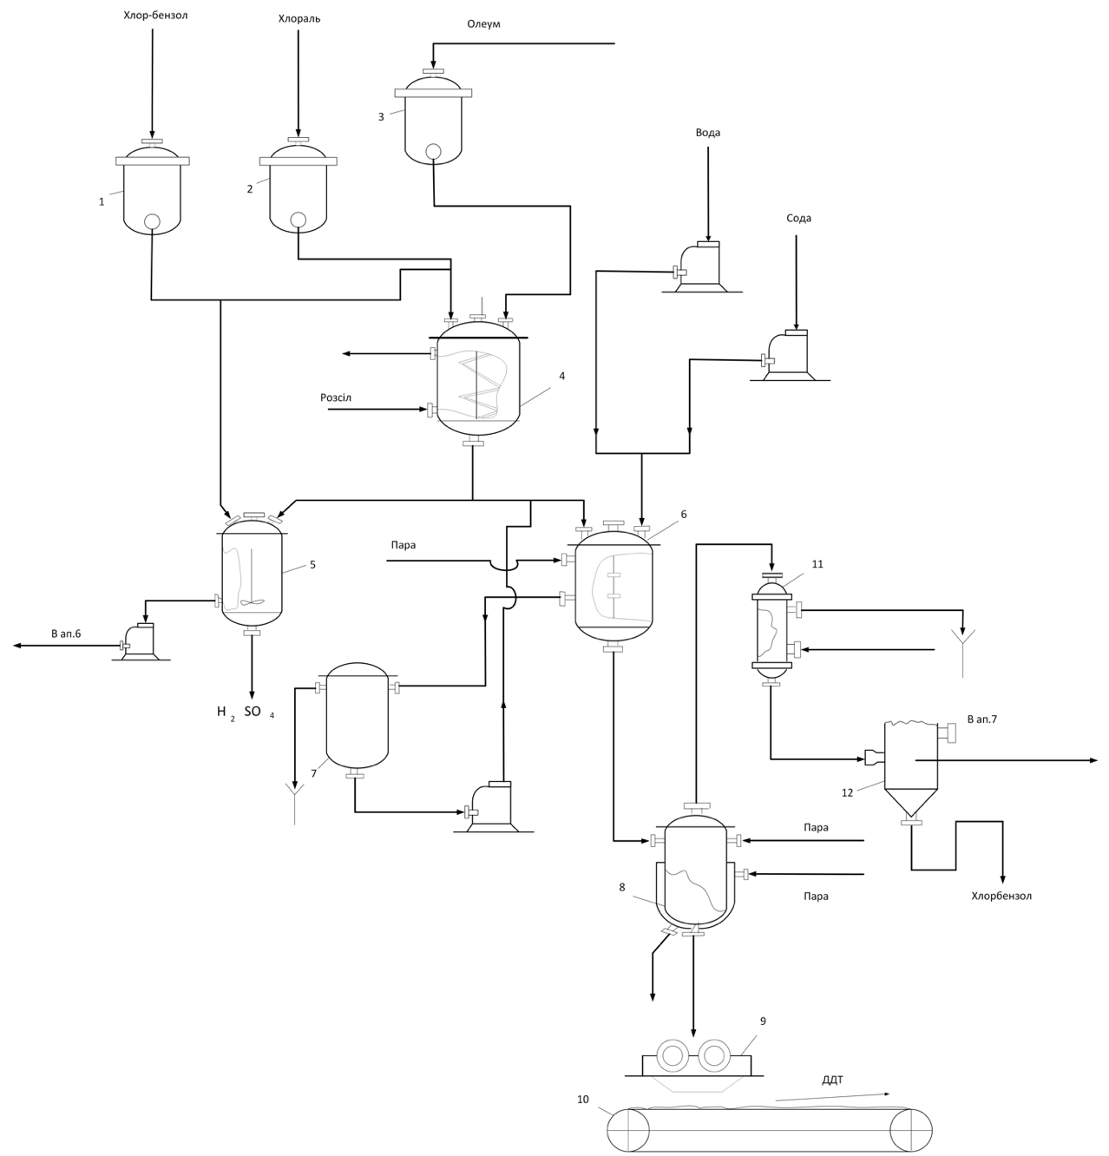

Рис. 1.1 – Схема технологічного процесу виробництва ДДТ

Назви технологічних об’єктів процесу виробництва ДДТ
Таблиця 1.1
Позиція | Назва технологічного об'єкту
1, 2, 3 | Мірник
4 | Реактор
5 | Екстрактор
6 | Промивник
7 | Збирач промивних вод
8 | Дистилятор
9 | Кристалізатор
10 | Стрічковий транспортер
11 | Холодильник-конденсатор
12 | Розділювач

Схема одержання ДДТ наведена на рис 1.1. В охолоджений розсолом хлорбензольний розчин хлоралю в реактор 4 з працюючою мішалкою доливають олеум, що містить 5-7% надлишкового SO₃. Щоб запобігти проходженню побічних реакцій, швидкість додавання олеуму регулюють так, щоб температура розчину не перевищувала 15^{о}. Після закінчення завантаження олеуму температуру підвищують до 30^{о}, зменшуючи надходження в змійовики холодильного розсолу; процес ведуть до повного зв’язування хлоралю. Загальна тривалість реакції конденсації близько 7 годин.
Реакційній рідині дають відстоятись і, після розшарування, нижній шар (відпрацьовану сірчану кислоту) спрямовують в екстрактор 5 для виділення монохлорбензолом розчиненого ДДТ і хлорбензолсульфокислоти. Верхній шар(розчин ДДТ в хлорбензолі) промивають в апараті 6 гарячою водою, 5%-ним содовим розчином, знову гарячою водою і далі в перегінному кубі 8 при 95-105^{о}С відганяють гострою парою хлорбензол, який повертають на конденсацію з хлоралем.
Плав ДДТ з перегінного куба подають на кристалізацію, яка проводиться при 50-60^{о}С на вальцях 9, що обертаються. ДДТ зрізається ножем з поверхні вальця і у вигляді лусочок надходить по стрічковому транспортеру 10 на розфасовку. На 1т ДДТ витрачається 350 л спирту, 1030 кг хлорбензолу, 1450 кг сірчаної кислоти ( в перерахунку на 100%), 1200 кг хлору. Як побічні продукти одержують 2300 кг 27,5% соляної кислоти, 1000кг спрацьованої сірчаної кислоти і 350 кг хлорбензолсульфокислоти.[5]

  - Обгрунтування обраної схеми виробництва
ДДТ є одним з найбільш ефективних пестицидів для боротьби з багатьма шкідниками бавовняних та бобових культур, комарами та сараною. Проте, ця речовина є дуже токсичною і може накопичуватись у організмах людей та тварин, через що була виключена зі списку дозволених захисних пестицидів та обмежена у виробництві. Обрана схема виробництва є найбільш продуктивною серед наявних схем, за якими ДДТ досі обмежено виробляється в промислових масштабах, що можна підтвердити наступними фактами.
У процесі виробництва за обраною схемою використовується поверхнево-активна речовина - хлорбензол, яка одночасно є розчинником і каталізатором реакції. Процес виробництва використовує недорогі сировинні матеріали - хлораль і сірчану кислоту. Така схема передбачає проходження процесу кристалізації, що підвищує показник чистоти вихідного продукту та відокремлює вторинні сполуки із суміші. Виробництво за обраною схемою хоч і призводить до утворення побічних продуктів, але підтримує повторне використання деяких з них, як допоміжних реагентів, або як повноцінних вихідних продуктів виробництва для подальшої експлуатації на інших виробництвах. Наприклад, відпрацьовану сірчану кислоту, що утворюється в процесі виробництва, можна використати для виробництва сульфатної кислоти шляхом очистки та перегонки. Вона також є компонентом для виробництва різних добрив, або, в решті решт, нею можна очищувати металеві поверхні перед нанесенням фарби. Хлорбензолсульфокислота, що утворюється у процесі виробництва – це органічна сполука, яка має важливе застосування у промисловості. Вона використовується як побічний продукт у синтезі багатьох хімічних речовин, зокрема виробництві барвників, лікарських засобів, синтетичних смол, пластиків, регуляторів росту рослин та інших промислових продуктів. Також хлорбензолсульфокислота може використовуватись як каталізатор у хімічних реакціях, наприклад, у виробництві ацетилсаліцилової кислоти (аспірину). Крім того, вона може бути використана у виробництві різних екстракційних розчинників. Отримана соляна кислота може бути використана у виробництві пластмас та гуми.

1.4 Напрямки автоматизації об’єкту дослідження
Обрана схема виробництва є досить великою за кількістю хімічних апаратів, що беруть участь у синтезі ДДТ. Проаналізувавши кожну стадію виробництва на схемі, можна скласти перелік параметрів, автоматизація яких підвищила б продуктивність та безпечність виробництва:
- Контроль тиску хлорбензолу на вході до мірника;
- Контроль тиску олеуму на вході до мірника;
- Контроль тиску хлоралю на вході до мірника;
- Контроль витрати суміші хлорбензолу та хлоралю на вході в екстрактор;
- Контроль витрати олеуму на вході в реактор;
- Контроль витрати розсолу на вході в реактор;
- Контроль витрати хлорбензолу на вході в реактор;
- Контроль витрати води на виході зі збирача промивних вод;
- Контроль витрати соди на вході у реактор;
- Контроль витрати пари на вході у дистилятор;
- Контроль витрати плаву ДДТ на виході з дистилятора;
- Контроль тиску води у трубопроводі на вході у реактор;
- Контроль тиску розчину соди у трубопроводі на вході у реактор;
- Контроль тиску пари в трубопроводі на вході у реактор;
- Контроль тиску води в трубопроводі на вході у конденсатор-холодильник;
- Контроль тиску ДДТ в трубопроводі на виході з перегінного куба;
- Контроль температури суміші розчину ДДТ в хлорбензолі та Н₂SO₄ в камері реактора;
- Контроль температури розчину ДДТ в хлорбензолі в промивнику;
- Контроль температури хлорбензолу на виході з конденсатора-холодильника;
- Контроль температури плаву ДДТ у перегінному кубі(дистиляторі);
- Контроль температури плаву ДДТ на кристалізаторі(вальцях);
- Контроль рівня хлорбензолу в мірнику;
- Контроль рівня хлоралю в мірнику;
- Контроль рівня олеуму в мірнику;
- Контроль рівня суміші розчину ДДТ в хлорбензолі та сульфатній кислоті в реакторі;
- Контроль рівня розчину ДДТ в хлорбензолі у промивнику
- Контроль рівня стічної води у збирачі стічних вод;
- Контроль рівня хлорбензолу у роздільнику;
- Контроль концентрації ДДТ у суміші розчину ДДТ в хлорбензолі та сульфатній кислоті на виході з реактора;
- Контроль концентрації NaHCO₃ на вході у промивник;
- Контроль концентрації ДДТ на вході до перегінного куба;
- Контроль концентрації ДДТ на виході з перегінного куба.

Висновок до розділу
У цьому розділі було розглянуто специфіку технології виробництва дихлордифенілтрихлорметилметану. Було проаналізовано типову схему виробництва продукту, розглянуто її особливості та обгрунтовано доцільність її використання. Сформульовано напрямки автоматизації об'єкту та задачі для вирішення у проекті.

2.АВТОМАТИЗАЦІЯ ПРОЦЕСУ ВИРОБНИЦТВА ДИХЛОРДИФЕНІЛТРИХЛОРМЕТИЛМЕТАНУ (ДДТ)

2.1 Аналіз основних параметрів процесу, що потребують автоматизації
Перед моделюванням схеми автоматизації для технологічного процесу, необхідно розглянути складові апарати, що беруть участь у виробництві.
Мірник(поз. 1..3) – один із трьох перших вхідних апаратів схеми. Мірник являє собою резервуар для точного вимірювання та дозування рідких або сипучих речовин, що складається із верхньої горловини для вливання речовин, внутрішньої поверхні та нижньої конусоподібної частини, що закінчується краном.
Реактор(поз. 4) – найважливіший апарат виробництва, у якому відбувається основна реакція у процесі виробництва ДДТ. Реактор складається з резервуару, у який вливаються реагенти та міститься реакційна суміш, та мішалки, що складається з обертового валу та лопаток, що відповідає за перемішування реагентів у реакційному середовищі. Олеум, хлорбензол та хлораль реагують у реакторі з мішалкою до повного зв’язування хлоралю.
Екстрактор(поз. 5) – апарат, що відповідає за вилучення цільової речовини (розчину ДДТ та хлорбензосульфокислоти) з екстрагенту. Екстрагент проходить через колону, контактуючи з речовиною для вилучення цільової речовини. Після екстракції відокремлена речовина відправляється на подальшу обробку.
Промивник(поз. 6) – резервуар, у який під тиском подається гаряча вода і розчин соди для промивання речовини і виділення з неї небажаних компонентів.
Збирач промивних вод(поз. 7) – пристрій для збору, обробки та утилізації або циркуляції промивних вод, що використовуються під час процесу промивання у попередньому апараті.
Перегінний куб(поз. 8) – це контейнер, що використовується для перегонки та розділення компонентів речовини шляхом дистиляції. Складається із сталевого контейнера з кип’ятильником та поверхнею для відбору конденсату.
Кристалізатор(поз. 9) – вальці, що обертаються та слугують поверхнею для кристалізації продукту і підвищення його ступеню очищення.
Стрічковий транспортер(поз. 10) – пристрій, що складається з рухомої стрічки, що рухається за допомогою круглих валів, що обертаються, приводячи стрічку до руху, таким чином переміщаючи продукт.
Холодильник-конденсатор(поз. 11) – це пристрій, що працює на принципі теплового обміну і складається із корпусу, в середині якого знаходиться набір трубок, по якому протікає охолоджувана речовина та міжтрубний простір, який наповнюється холодоагентом, що через контакт з трубами поглинає тепло із охолоджуваної речовини.
Розділювач(поз. 12) – апарат, що являє собою контейнер, у якому під дією гравітації, суміш речовин із різними значеннями густини розшаровується на окремі компоненти та передається у подальші етапи виробництва.

2.2 Аналіз прикладів автоматизації теплообмінної установки
Для початку розглянемо схему автоматизації теплообмінної установки, запропоновану Кухнюком Н.В.[6] Регульована величина – температура речовини на виході з апарату. Регулюючою величиною виступає витрата теплоносія.
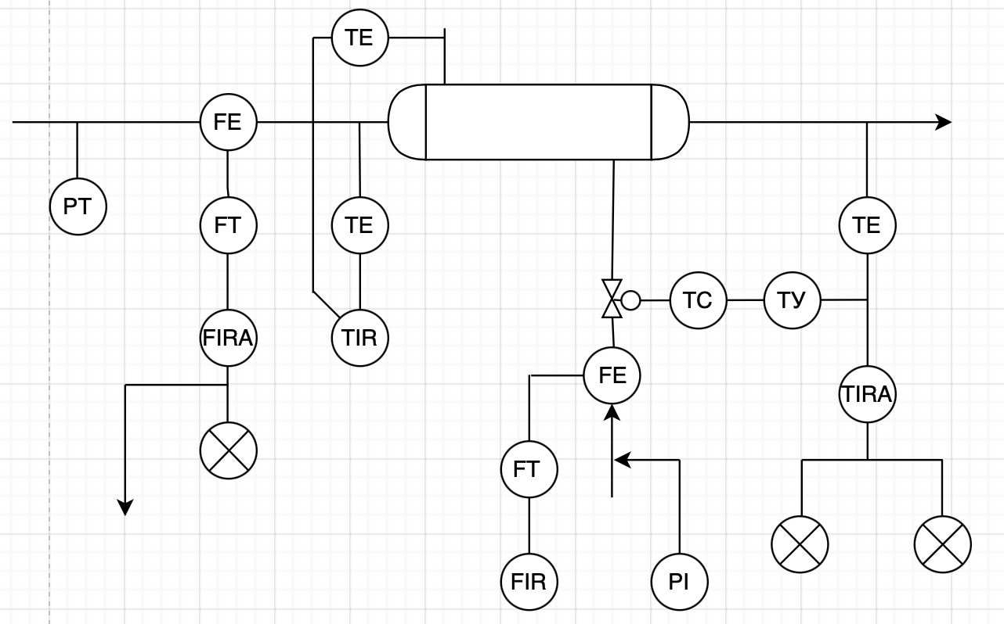
Рисунок 2.2.1 – Одноклапанна схема автоматизації теплообмінної установки

Така схема регулювання температури за допомогою зміни показника витрати теплоносія застосовується у випадку коли теплообмінник має низький показник запізнення, а до перехідного процесу не висувають жорстких вимог. Якщо на витрату продукту не накладають обмеження по зміні, варто стабілізувати їх значення на вході, щоб підвищити ефективність регулювання. Проте, у випадку, якщо тиск теплоносія значно змінюється, або неможливо вплинути на зміну теплоносія, така схема втрачає свою актуальність. До того ж, такий тип оформлення схеми є візуально складним для читання через перевантаження схеми вторинними приладами, що мають бути розташовані на пульті керування.
Розглянемо схему каскадного регулювання теплообмінної установки, запропоновану Кухнюком Н.В.[6] Дана система є двоконтурною з допоміжною координатою за витратою.
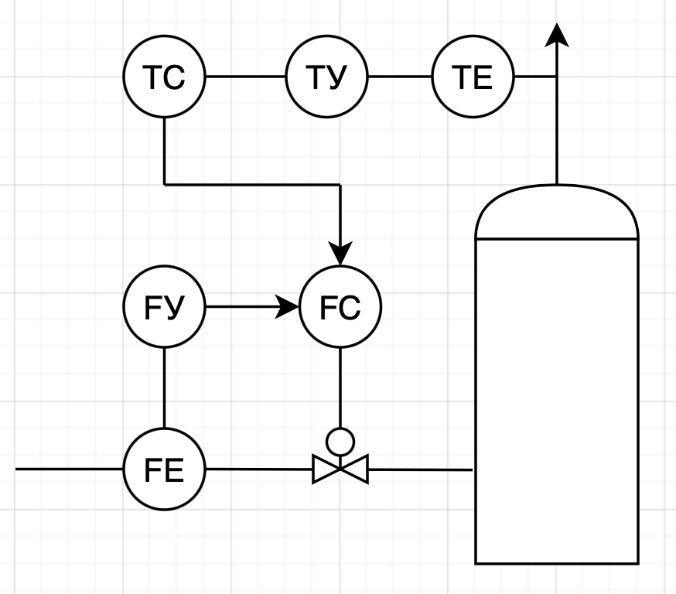
Рисунок 2.2.2 – Схема каскадного регулювання теплообмінної установки

Великою перевагою такої схеми є висока якість регулювання при наявності допоміжної величини, зміна якої викликає сильне збурення, та дозволяє використовувати її як допоміжну координату. Така схема є досить результативною навіть коли сильним збуренням є витрата або температура продукту.

Розглянемо схему автоматизації теплообмінника, створену у процесі розроб-ки схеми автоматизації процесу виробництва дихлордифенілтрихлор-метилметану.

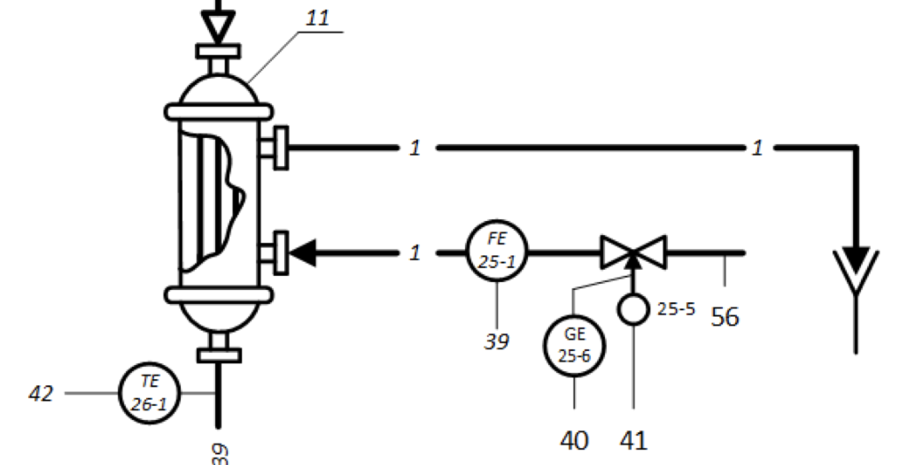
Рисунок 2.2.3 – Одноклапанна схема автоматизації холодильника-конденсатора

В даній схемі регульованою величиною є температура хлорбензолу на виході із холодильника. Регулюючою речовиною виступає витрата води на вході у міжтрубний простір холодильника. За специфікою процесу, охолоджувана речовина проходить подальші етапи обробки після виходу із холодильника, тому жорстких вимог до регулювання не висувається. Дана схема є досить простою, проте надійною відносно виставлених до процесу вимог, регулюванням витрати води здійснюється регулювання вихідної температури, що робить такий варіант автоматизації прийнятним для використання.

2.3 Опис схеми автоматизації
Схема автоматизації процесу виробництва дихлордифенілтрихлорметил-метану зображено на кресленні (ДПЛА92.20.01.000СА)

Контур 1 розроблений для забезпечення контролю і регулювання рівня хлорбензолу в мірнику 1 та включає в собі: радарний рівнемір(1-1), автоматичний показуючий і реєструючий вторинний прилад(1-2), блок ручного керування(1-3), регулювальний клапан(1-4), датчик положення клапана(1-5).
Контур 2 розроблений для забезпечення контролю і регулювання рівня хлоралю у мірнику 2 та включає в собі: радарний рівнемір(2-1), автоматичний показуючий і реєструючий вторинний прилад(2-2), блок ручного керування (2-3), регулювальний клапан(2-4), датчик положення клапана(2-5).
Контур 3 розроблений для забезпечення контролю і регулювання рівня олеуму у мірнику 3 та включає в собі: радарний рівнемір (3-1), автоматичний показуючий і реєструючий вторинний прилад(3-2), блок ручного керування (3-3), регулювальний клапан(3-4), датчик положення клапана(3-5).
Контур 4 розроблений для забезпечення контролю витрати олеуму в трубопроводі, що входить у реактор 4 та включає в собі: діафрагму камерну (4-1), Вимірювальний тензоперетворювач перепаду тиску з блоком добування квадратного кореня (4-2), автоматичний показуючий і реєструючий вторинний прилад(4-3).
Контур 5 розроблений для забезпечення контролю витрати суміші хлорбензолу і хлоралю у трубопроводі, що входить у реактор 4 та включає в собі: діафрагму камерну (5-1), вимірювальний тензоперетворювач перепаду тиску з блоком добування квадратного кореня (5-2), автоматичний показуючий і реєструючий вторинний прилад(5-3).
Контур 6 розроблений для забезпечення контролю і сигналізації граничних параметрів рівня суміші ДДТ в хлорбензолі та сульфатної кислоти у реакторі 4 та включає в собі: радарний рівнемір (6-1), Індикатор технологічний мікропроцесорний одноканальний (6-2), лампи сигнальні світлодіодні (LED) з жовтими індикаторами (матриці) (HL1, HL2).
Контур 7 розроблений для забезпечення контролю і сигналізації граничних параметрів температури Суміші розчину ДДТ в хлорбензолі та Н₂SO₄ у реакторі 4 та включає в собі: Термоперетворювач опору мідний з уніфікованим вихідним сигналом (7-1), Перетворювач нормувальний (7-2), Автоматичний показувальний і реєструвальний мікропроцесорний прилад із пристроєм сигналізації (7-3), лампи сигнальні світлодіодні (LED) з жовтими індикаторами (матриці) (HL3, HL4).
Контур 8 розроблений для забезпечення контролю витрати розсолу в трубопроводі (31) на вході до реактора 4 та включає в собі: діафрагму камерну (8-1), Вимірювальний тензоперетворювач перепаду тиску з блоком добування квадратного кореня (8-2), Індикатор технологічний мікропроцесорний одноканальний (8-3).
Контур 9 розроблений для забезпечення контролю концентрації ДДТ в трубопроводі (32) на виході з реактора 4 та включає в собі: Первинний (проточний) перетворювач кондуктометричного аналізатора рідини АЖК-1 з пристроєм сигналізації (9-1), Індикатор технологічний мікропроцесорний одноканальний (9-2).
Контур 10 розроблений для забезпечення контролю витрати хлобензолу у трубопроводі (28) на вході у екстрактор 5 та включає в собі: діафрагму камерну (10-1), Вимірювальний тензоперетворювач перепаду тиску з блоком добування квадратного кореня (10-2), Індикатор технологічний мікропроцесорний одноканальний (10-3).
Контур 11 розроблений для забезпечення контролю витрати води у трубопроводі (1) на вході у реактор 4 та включає в собі: діафрагму камерну (11-1), Вимірювальний тензоперетворювач перепаду тиску з блоком добування квадратного кореня (11-2), Індикатор технологічний мікропроцесорний одноканальний (11-3), блок ручного керування(11-4), регулювальний клапан(11-5), датчик положення клапана(11-6).
Контур 12 розроблений для забезпечення контролю витрати соди у трубопроводі (35) на вході у реактор 4 та включає в собі: діафрагму камерну (12-1), Вимірювальний тензоперетворювач перепаду тиску з блоком добування квадратного кореня (12-2), Індикатор технологічний мікропроцесорний одноканальний (12-3), блок ручного керування(12-4), регулювальний клапан(12-5), датчик положення клапана(12-6).
Контур 13 розроблений для забезпечення контролю концентрації NaHCO₃ у трубопроводі (36) на вході у реактор та включає в собі: Первинний (проточний) перетворювач кондуктометричного аналізатора рідини АЖК-1 з пристроєм сигналізації (13-1), Індикатор технологічний мікропроцесорний одноканальний (13-2), електромагнітне реле (КМ1), лампа сигнальна світлодіодна (LED) з червоним індикатором (матриці) (HL5).
Контур 14 розроблений для забезпечення контролю витрати пари в трубопроводі (2) на вході у реактор та включає в собі: діафрагму камерну (14-1), Вимірювальний тензоперетворювач перепаду тиску з блоком добування квадратного кореня (14-2), Індикатор технологічний мікропроцесорний одноканальний (14-3), блок ручного керування (14-4), регулювальний клапан (14-5), датчик положення клапана (14-6).
Контур 15 розроблений для забезпечення контролю і сигналізації граничних параметрів рівня розчину ДДТ в хлорбензолі у промивнику (6) і включає в собі: радарний рівнемір (15-1), Індикатор технологічний мікропроцесорний одноканальний (15-2), лампи сигнальні світлодіодні (LED) з жовтими індикаторами (матриці) (HL6, HL7).
Контур 16 розроблений для забезпечення контролю і сигналізації граничних параметрів температури розчину ДДТ в хлорбензолі в промивнику (6) і включає в собі: Термоперетворювач опору мідний з уніфікованим вихідним сигналом (16-1), Індикатор технологічний мікропроцесорний одноканальний (16-2), лампи сигнальні світлодіодні (LED) з жовтими індикаторами (матриці) (HL8, HL9).
Контур 17 розроблений для забезпечення контролю концентрації ДДТ в трубопроводі (33) на виході з промивника (6) і включає в собі: Первинний (проточний) перетворювач кондуктометричного аналізатора рідини АЖК-1 з пристроєм сигналізації (17-1), Індикатор технологічний мікропроцесорний одноканальний (17-2).
Контур 18 розроблений для забезпечення контролю і сигналізації граничних параметрів рівня стічних вод у збірнику промивних вод (7) і включає в собі: радарний рівнемір (18-1), Індикатор технологічний мікропроцесорний одноканальний (18-2), лампи сигнальні світлодіодні (LED) з жовтими індикаторами (матриці) (HL10, HL11).
Контур 19 розроблений для забезпечення контролю витрати пари в трубопроводі (2) на вході до перегінного куба (8) і включає в собі: діафрагму камерну (19-1), Вимірювальний тензоперетворювач перепаду тиску з блоком добування квадратного кореня (19-2), Індикатор технологічний мікропроцесорний одноканальний (19-3).
Контур 20 розроблений для забезпечення контролю витрати пари в трубопроводі (2) на вході до перегінного куба (8) і включає в собі: діафрагму камерну (20-1), Вимірювальний тензоперетворювач перепаду тиску з блоком добування квадратного кореня (20-2), Індикатор технологічний мікропроцесорний одноканальний (20-3), блок ручного керування (20-4), регулюючий клапан (20-5), датчик положення клапану (20-6).
Контур 21 розроблений для забезпечення контролю і сигналізації граничних параметрів температури плаву ДДТ у перегінному кубі (8) і включає в собі: Термоперетворювач опору мідний з уніфікованим вихідним сигналом (21-1), Індикатор технологічний мікропроцесорний одноканальний (21-2), лампи сигнальні світлодіодні (LED) з жовтими індикаторами (матриці) (HL12, HL13).
Контур 22 розроблений для забезпечення контролю концентрації ДДТ в трубопроводі (38) на виході з перегінного куба (8) і включає в собі: Первинний (проточний) перетворювач кондуктометричного аналізатора рідини АЖК-1 з пристроєм сигналізації (22-1), Індикатор технологічний мікропроцесорний одноканальний (22-2).
Контур 23 розроблений для забезпечення контролю витрати плаву ДДТ в трубопроводі (38) на вході у кристалізатор(вальці) (9) і включає в собі: діафрагму камерну (23-1), Вимірювальний тензоперетворювач перепаду тиску з блоком добування квадратного кореня (23-2), Індикатор технологічний мікропроцесорний одноканальний (23-3).
Контур 24 розроблений для забезпечення контролю і сигналізації граничних параметрів температури плаву ДДТ у кристалізаторі(вальцях) (9) і включає в собі: Термоперетворювач опору мідний з уніфікованим вихідним сигналом (24-1), нормувальний перетворюючий прилад (24-2), автоматичний показувальний і реєструвальний мікропроцесорний прилад із пристроєм сигналізації та функцією аварійного вимикання (24-3), електромагнітні реле (КМ2, КМ3), лампа сигнальна світлодіодна (LED) з жовтим індикатором (матриці) (HL14), лампа сигнальна світлодіодна (LED) з синім індикатором (матриці) (HL14), лампа сигнальна світлодіодна (LED) з зеленим індикатором (матриці) (HL15), лампа сигнальна світлодіодна (LED) з червоним індикатором (матриці) (HL16).
Контур 25 розроблений для забезпечення контролю витрати води в трубопроводі (1) на вході у конденсатор-холодильник (11) і включає в собі: діафрагму камерну (25-1), Вимірювальний тензоперетворювач перепаду тиску з блоком добування квадратного кореня (25-2), Індикатор технологічний мікропроцесорний одноканальний (25-3), блок ручного керування (25-4), регулюючий клапан (25-5), датчик положення клапану (25-6).
Контур 26 розроблений для забезпечення контролю і сигналізації граничних параметрів температури хлорбензолу в трубопроводі (28) на виході з конденсатора-холодильника (11) і включає в собі: Термоперетворювач опору мідний (26-1), нормувальний перетворюючий прилад (26-2), автоматичний показувальний і реєструвальний мікропроцесорний прилад із пристроєм сигналізації та функцією аварійного вимикання (26-3), електромагнітні реле(КМ4, КМ5), лампа сигнальна світлодіодна (LED) з синім індикатором (матриці) (HL17), лампа сигнальна світлодіодна (LED) з червоним індикатором (матриці) (HL18).
Контур 27 розроблений для забезпечення реєстрації і сигналізації граничних параметрів рівня хлорбензолу в роздільнику (12) і включає в собі: радарний рівнемір (27-1), Індикатор технологічний мікропроцесорний одноканальний (27-2), лампа сигнальна світлодіодна (LED) з червоним індикатором (матриці) (HL19).
Контур 28 розроблений для забезпечення контролю і сигналізації граничних параметрів тиску хлорбензолу в мірнику 1 та включає в собі: датчик тиску (28-1), автоматичний показувальний і реєструвальний мікропроцесорний прилад із пристроєм сигналізації та функцією технологічного блокування (28-2), електромагнітні реле (КМ6, КМ7), лампа сигнальна світлодіодна (LED) з синім індикатором (матриці) (HL30), лампа сигнальна світлодіодна (LED) з червоним індикатором (матриці) (HL31).
Контур 29 розроблений для забезпечення контролю і сигналізації граничних параметрів тиску хлоралю у мірнику 2 та включає в собі: датчик тиску (29-1), автоматичний показувальний і реєструвальний мікропроцесорний прилад із пристроєм сигналізації та функцією технологічного блокування (29-2), електромагнітні реле (КМ8, КМ9), лампа сигнальна світлодіодна (LED) з синім індикатором (матриці) (HL32), лампа сигнальна світлодіодна (LED) з червоним індикатором (матриці) (HL33).
Контур 30 розроблений для забезпечення контролю і сигналізації граничних параметрів тиску олеуму у мірнику 3 та включає в собі: датчик тиску (30-1), автоматичний показувальний і реєструвальний мікропроцесорний прилад із пристроєм сигналізації та функцією технологічного блокування (30-2), електромагнітні реле (КМ10, КМ11), лампа сигнальна світлодіодна (LED) з синім індикатором (матриці) (HL34), лампа сигнальна світлодіодна (LED) з червоним індикатором (матриці) (HL35).
Контур 31 розроблений для забезпечення контролю і сигналізації граничних параметрів тиску води у трубопроводі (1) на вході у реактор 4 та включає в собі: датчик тиску (31-1), автоматичний показувальний і реєструвальний мікропроцесорний прилад із пристроєм сигналізації та функцією технологічного блокування (31-2), електромагнітні реле (КМ12, КМ13), лампа сигнальна світлодіодна (LED) з синім індикатором (матриці) (HL36), лампа сигнальна світлодіодна (LED) з червоним індикатором (матриці) (HL37).
Контур 32 розроблений для забезпечення контролю і сигналізації граничних параметрів тиску розчину соди у трубопроводі (35) на вході у реактор 4 та включає в собі: датчик тиску (32-1), автоматичний показувальний і реєструвальний мікропроцесорний прилад із пристроєм сигналізації та функцією технологічного блокування (32-2), електромагнітні реле (КМ14, КМ15), лампа сигнальна світлодіодна (LED) з синім індикатором (матриці) (HL38), лампа сигнальна світлодіодна (LED) з червоним індикатором (матриці) (HL39).
Контур 33 розроблений для забезпечення контролю і сигналізації граничних параметрів тиску пари в трубопроводі (2) на вході у реактор та включає в собі: датчик тиску (33-1), автоматичний показувальний і реєструвальний мікропроцесорний прилад із пристроєм сигналізації та функцією технологічного блокування (33-2), електромагнітні реле (КМ16, КМ17), лампа сигнальна світлодіодна (LED) з синім індикатором (матриці) (HL40), лампа сигнальна світлодіодна (LED) з червоним індикатором (матриці) (HL41).
Контур 34 розроблений для забезпечення контролю і сигналізації граничних параметрів тиску пари в трубопроводі (2) на вході до перегінного куба (8) і включає в собі: датчик тиску (34-1), автоматичний показувальний і реєструвальний мікропроцесорний прилад із пристроєм сигналізації та функцією технологічного блокування (34-2), електромагнітні реле (КМ18, КМ19), лампа сигнальна світлодіодна (LED) з синім індикатором (матриці) (HL42), лампа сигнальна світлодіодна (LED) з червоним індикатором (матриці) (HL43).
Контур 35 розроблений для забезпечення контролю і сигналізації граничних параметрів тиску води в трубопроводі (1) на вході у конденсатор-холодильник (11) і включає в собі: датчик тиску (35-1), автоматичний показувальний і реєструвальний мікропроцесорний прилад із пристроєм сигналізації та функцією технологічного блокування (35-2), електромагнітні реле (КМ20, КМ21), лампа сигнальна світлодіодна (LED) з синім індикатором (матриці) (HL44), лампа сигнальна світлодіодна (LED) з червоним індикатором (матриці) (HL45).
Контур 36 розроблений для забезпечення контролю і сигналізації граничних параметрів тиску ДДТ в трубопроводі (38) на виході з перегінного куба (8) і включає в собі: датчик тиску (36-1), автоматичний показувальний і реєструвальний мікропроцесорний прилад із пристроєм сигналізації та функцією технологічного блокування (36-2), електромагнітне реле (КМ22), лампа сигнальна світлодіодна (LED) з синім індикатором (матриці) (HL46).

2.4 Розробка схеми технологічного блокування та аварійного захисту
На рисунку 2.1 зображено принципову електричну схему дистанційного керування та аварійного захисту електродвигунів.
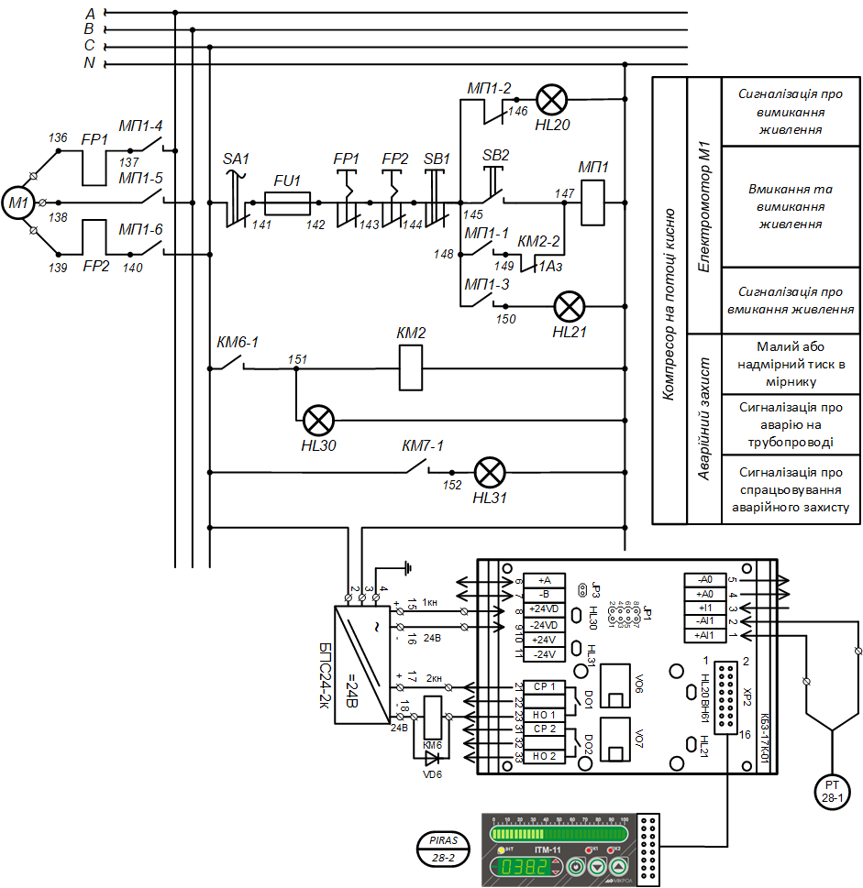

Рисунок 2.1 – Принципова електрична схема дистанційного керування та аварійного захисту електродвигунів
Після натискання кнопки включення, магнітний пускач спрацьовує, і його нормально розімкнутий контакт замикається, пропускаючи електричний струм через пускач. Водночас, замикається контакт сигналізації включення магнітного пускача та три контакти живлення електродвигуна. Після цього, нормально розімкнений контакт сигналізації вимкнення магнітного пускача розмикається, що сигналізує про вимкнення пускача.
Електромотор М1 живиться за допомогою нормально розімкнутого контакту кнопки "ПУСК" (SB2). При натисканні кнопки SB2, струм пройде через електромагніт магнітного пускача МП1, і контакти МП1-4, МП1-5 та МП1-6 замкнуться. Крім того, при натисканні кнопки SB2 за допомогою контакту МП1-3 вмикається зелена сигнальна лампочка HL21 (живлення підключено). Контакт МП1-1 замикається у момент натискання кнопки SB2 і залишається замкненим після відпускання кнопки SB2.
Щоб зберегти робочий стан двигуна, при аварійній ситуаціі спрацьовує система автоматичного аварійного захисту. Функція аварійного захисту побудована за наступним принципом: відбувається контроль тиску у трубопроводі та відображення його значення на мікропроцесорному реєструвальному приладі, який формує сигнал для аварійного вимкнення живлення при перевищенні меж параметру. Первинний вимірювач тиску (поз. 28-1) вимірює тиск у трубопроводі хлоралю і формує струмовий сигнал (4…20 mA), що подається на вхід автоматичного показувального і реєструвального мікропроцесорного приладу з блоком сигналізації (поз. 28-2). Цей прилад відобразить значення робочого тиску у трубопроводі, а блок сигналізації приладу подасть сигнал падіння значення тиску та сформує дискретний сигнал у 24V для електромагнітного реле (поз. КМ2). Контактом реле КМ1-1 буде увімкнено живлення сигнальної лампочки HL30 яка буде вказувати, що виникла аварійна ситуація на трубопроводі. Другій контакт реле КМ1-2 подасть живлення 220V змінного струму на електромагнітне реле КМ2 і на контакт КМ2-1 через який буде подано живлення на сигнальну лампочку HL31, яка буде сигналізувати про спрацьовування системи аварійного захисту електромотора.[4]
Функція аварійного захисту 1Аз буде виконуватися за допомогою нормально замкненого контакту КМ2-2, який послідовно підключається до контакту МП1-1. Контакт КМ2-2 буде відключати живлення електромагніту магнітного пускача МП1 за допомогою розмикання ланцюга живлення.
При відключенні живлення магнітного пускача МП1, контакти магнітного пускача МП1-4, МП1-5 та МП1-6 відповідно розімкнуться, що приведе до відключення мотору М1. Принциповою вимогою до побудови такої схеми є використання приладу ІТМ-11 у якості індикаторного мікропроцесорного приладу (поз. 28-2), через наявність у нього плати клемно-блочних з’єднань КБЗ-17- К01 МІКРОЛ, до якої шлейфом підключається корпус приладу. На плату КБЗ-17-К01 подається живлення 24 V постійного струму з двоканального блока живлення БПС24- 2К МІКРОЛ.
При аварійній зупинці електродвигуна, блок сигналізації ІТМ-11 буде визначати, що тиск у трубопроводі вийшов за межі нормальних значень та сформує дискретний струмовий сигнал для системи аварійного захисту мотора М1, за допомогою реле VO6 і контакту DO1 на платі КБЗ-17-К01. При спрацюванні реле VO6 і контакту DO1, спрацює реле КМ6. Контакт КМ6-1 відключить струм від лінії живлення 220V до електромагнітного реле КМ2, що в свою чергу розімкне контакт КМ2-2, який автоматично відключить ланцюг живлення магнітного пускача МП1 та виконає функцію аварійного захисту.

3. МОДЕЛЮВАННЯ ОБ’ЄКТА КЕРУВАННЯ

3.1 Моделювання статичного режиму роботи холодильника-конденсатора хлорбензолу
У даному проекті процес виробництва дихлордифенілтрихлорметил-метану передбачає використання поверхнево-активної речовини хлорбензолу в якості розчинника та каталізатора реакції. Взявши до уваги критичне значення цієї речовини для виробництва, на схемі було передбачено проміжний процес перехоплення пари хлорбензолу, що утворюється у перегінному кубі в процесі очищення ДДТ, з подальшою відправкою її до холодильника-конденсатора для конденсації хлорбензолу, що, в свою чергу, дозволяє повернути зріджений продукт назад у виробництво в якості каталізатора або прекурсора для отримання інших сполук.
Холодильник-конденсатор являє собою кожухотрубний теплообмінник, що складається з внутрішньої трубної решітки, в якій протікає охолоджувана речовина, та зовнішньої оболонки, всередині якої, у міжтрубному просторі, протікає охолоджуюча речовина. У даному випадку охолоджуваною речовиною виступає пара хлорбензолу, а холодоагентом є вода, що циркулює у міжтрубному просторі.
Процес теплообміну в кожухотрубному теплообміннику відбувається через стінки труб, по яким проходить пара хлорбензолу. Охолодження хлорбензолу виконується за допомогою явища кондукції – передачі тепла через контакт з поверхнею.
На малюнку 3.1 зображено розрахункову схему холодильника-конденсатора з позначеннями наступних технологічних параметрів:
- F_{p} – витрата хлорбензолу на вході до холодильника-конденсатора;
- F_{w} – витрата води на охолодження хлорбензолу у міжтрубному просторі холодильника-конденсатора;
- t_{p1}, t_{p2} – температури хлорбензолу на вході до холодильника-конденсатора та на виході з нього відповідно;
- C_{p}, C_{k} – теплоємність хлорбензолу;
- C_{w} – теплоємність води;
- t_{w1}, t_{w2} – температури води на вході до холодильника-конденсатора та на виході з нього відповідно;
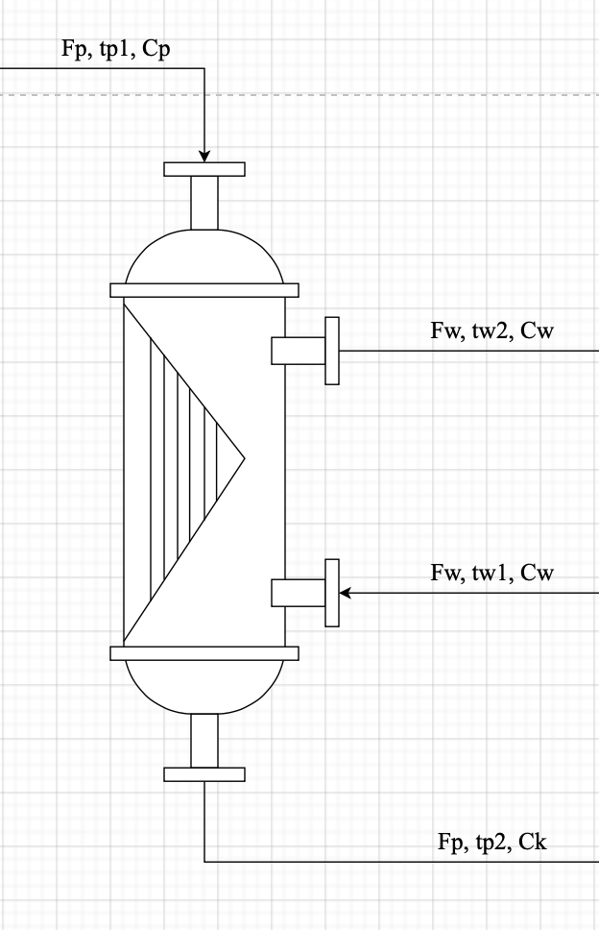
Рисунок 3.1 – Розрахункова схема холодильника-конденсатора

У процесі моделювання статичного та динамічного режимів холодильника-конденсатора було зроблено наступні припущення:
- Параметри об’єкта є зосередженими;
- Витрата хлорбензолу на вході у холодильник є сталою у часі;
- Теплоємність хлорбензолу та води при зміні температури лишається незмінною;
Таблиця 3.1 містить в собі числові значення та одиниці виміру усіх технологічних параметрів, що задіяні у моделюванні:

Таблиця 3.1 – Значення технологічних параметрів
Назва параметра | Умовне позначення | Числове значення | Одиниці виміру
Температура хлорбензолу на вході | t_{p1} | 377 | К
Температура води на вході | t_{w1} | 289,15 | К
Витрата хлорбензолу | F_{p} | 0, 344 | кг/с
Витрата води | F_{w} | 0,485 | кг/с
Теплоємність хлорбензолу | C_{p,} C_{k} | 1450 | Дж/(кг*К)
Теплоємність води | C_{w} | 4200 | Дж/(кг*К)
Коефіцієнт теплопередачі | K | 390 | Вт/(м²*К)
Площа  поверхні теплообміну | S | 9 | м²

Завдання полягає у тому, щоб регулювати температуру хлорбензолу на виході із холодильника за допомогою подачі води у міжтрубний простір холодильника. Розглянемо наступні входи та виходи:
Вхід: F_{w} – витрата води у холодильнику;
Вихід: t_{p2} – температура хлорбензолу на виході з холодильника;
Збурення: t_{w1} – температура води, що подається у міжтрубний простір;
F_{p} – витрата хлорбензолу на вході у холодильник;

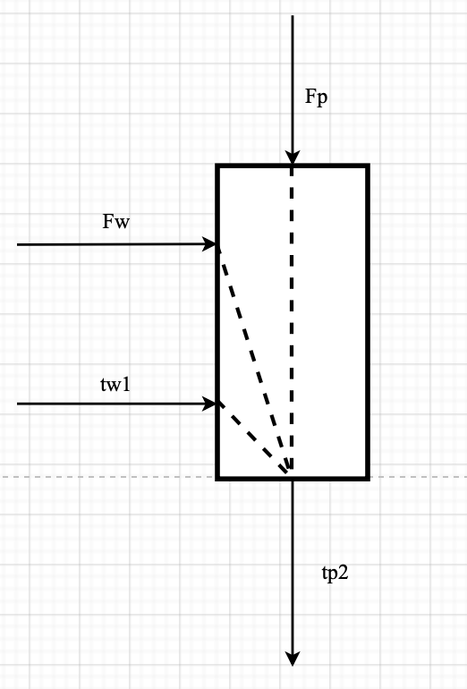

Рисунок 3.2 – Структурно-параметрична схема холодильника-конденсатора

Умови теплового балансу трубного простору:
Qin – Qout – Qex = 0 (3.1.1)
де Q_{in} = F_{p}·C_{k}· t_{p1} – кількість тепла, що віддається хлорбензолом;
Q_{out} = F_{p}· C_{k}· t_{p2} – кількість тепла, що отримує хлорбензол;
Q_{ex} = K·S·( t_{p2} – t_{w2}) – кількість тепла, яке забирає вода у міжтрубному просторі.
α – коефіцієнт теплопередачі, S – площа поверхні теплообміну.
Умови теплового балансу води у міжтрубному просторі:
Qw1 + Qex – Qw2 – Qloss = 0, (3.1.2)
де Q_{w1} = F_{w}·t_{w1}·C_{w} – кількість тепла, що виділяє вода у міжтрубний простір холодильника-конденсатора;
Q_{w2} = F_{w}·t_{w2}·C_{w} – кількість тепла, що поглинає вода при циркуляції у міжтрубному просторі холодильника-конденсатора;
Q_{loss} = 0,2·Q_{ex} – кількість тепла, що віддається у навколишнє середовище через зовнішню оболонку холодильника-конденсатора.
Підставляємо всі величини у систему рівнянь:
F_{p}· C_{k}· t_{p1} – F_{p}·C_{k}·t_{p2} – K·S·( t_{p2} – t_{w2}) = 0; (3.1.3)
F_{w}·t_{w1}·C_{w} + K·S·( t_{p2} – t_{w2}) – F_{w}·t_{w2}·C_{w} – 0,2· K·S·( t_{p2} – t_{w2})= 0. (3.1.4)

З рівняння (3.4) виразимо температуру t_{w2}:
t_{w2} = $\frac{F_{w}×t_{w1}×C_{w}+0,8×K×S×t_{p2}}{0,8×K×S+F_{w}×C_{w}}$ (3.1.5)

Підставляємо вираз (3.5) у рівняння (3.3):
F_{p}· C_{k}· t_{p1} – F_{p}·C_{К}·t_{p2} – K·S·(t_{p2} – $\frac{F_{w}×t_{w1}×C_{w}+0,8×K×S×t_{p2}}{0,8×K×S+F_{w}×C_{w}}$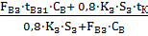) = 0; (3.1.6)

Виразимо з рівняння (3.6) значення температури хлорбензолу на виході t_{p2}:
t_{p2} = $\frac{F_{p}C_{k}×t_{p1}×K×S×\frac{F_{w}×t_{w1}C_{w}}{0,8×K×S×F_{w}×C_{w}}}{F_{p}×C_{k}×K×S-K×S×\frac{0,8×K×S}{0,8×K×S×F_{w}×C_{w}}}$ (3.1.7)
На рисунку 3.3 зображено характеристику за каналом Витрата води – Температура хлорбензолу
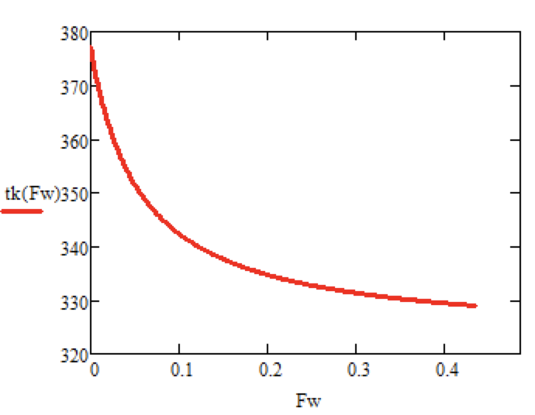
Рисунок 3.3 – Статична характеристика за каналом F_{w} → t_{p2}
У таблиці 3.2 наведені точки статичного режиму каналу F_{w} → t_{p2}:
Витрата води, F_{w}, Кг/c | Температура хлорбензолу,  t_{p2}, °K
0.05 | 351.571
0.1 | 342.357
0.15 | 337.597
0.2 | 334.691
0.25 | 332.732
0.3 | 331.322
0.35 | 330.258
0.4 | 329.428
0.45 | 328.761

На рисунку 3.4 зображено статичну характеристику за каналом Температура води на вході – Температура хлорбензолу на виході:
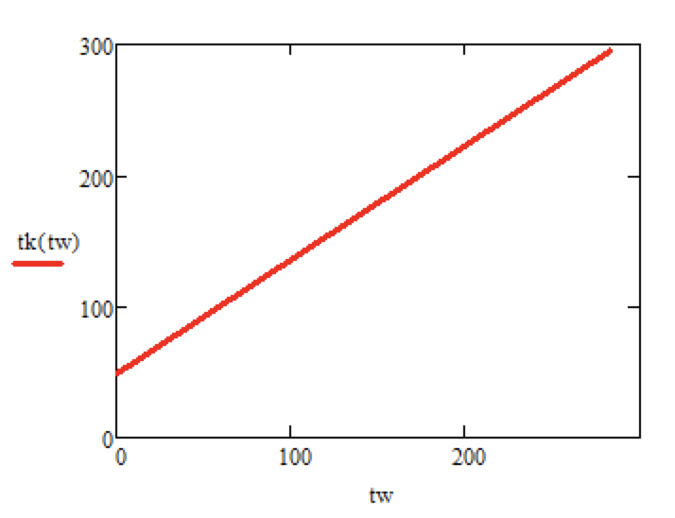
Рисунок 3.4 – Статична характеристика за каналом t_{w1} → t_{p2}
У таблиці 3.3 наведені точки статичного режиму каналу t_{w1} → t_{p2}:
Температура води, t_{w1}, °К | Температура хлорбензолу,  t_{p2}, °K
73.067 | 28.3
97.733 | 56.6
122.4 | 84.9
147.067 | 113.2
171.734 | 141.5
196.401 | 169.8
221.067 | 198.1
245.734 | 226.4
270.401 | 254.7
295.068 | 283

3.2 Моделювання динамічного режиму роботи холодильника-конденсатора хлорбензолу
Введемо додаткові технологічні параметри для моделювання динамічного режиму:
Об᾽єм хлорбензолу у трубному просторі холодильника-конденсатора:
V_{p} = 0,750 м³
Об’єм води в міжтрубному просторі холодильника-конденсатора:
V_{w} = 0,5 м³
Площа поверхні теплообміну в холодильнику-конденсаторі:
S = 9 м²
Коефіцієнт теплопередачі від хлорбензолу до води через стінки труб:
α = 101 Вт/(м² * К) [1]
Запишемо рівняння динаміки для трубного простору:
F_{p}· t_{p1}·C_{p} – F_{p}·t_{p2}·C_{К} – α·S·( t_{p2} – t_{w2}) = C_{К}·V_{p}·ρ_{p}·$\frac{dt_{p2}}{dt}$, (3.2.1)
де:
V_{p} – об’єм хлорбензолу в трубному просторі холодильника-конденсатора;
ρ_{p} – густина хлорбензолу.

Рівняння динаміки міжтрубного простору:
F_{w}·t_{w1}·C_{w} + 0,8·α·S·( t_{p2} – t_{w2}) – F_{w}·t_{w2}·C_{w} = C_{w}·V_{w}·ρ_{w}·$\frac{{dt}_{a_{w2}}}{dt}$, (3.2.2)
де:
V_{w} – об’єм води в міжтрубному просторі холодильника-конденсатора;
p_{w} – густина води.
Лінеаризація рівняння динаміки трубного простору:
t_{p1}·C_{p}·ΔF_{p} – t_{p2}·C_{k}·ΔF_{p} – F_{p}·C_{k}·Δt_{p2} – α·S·( Δt_{p2} – Δt_{w2}) = C_{К}·V_{p}·ρ_{p}·$\frac{{d∆t}_{p2}}{dt}$. (3.2.3)
Лінеаризація рівняння динаміки міжтрубного простору:
t_{w1}·C_{w}·ΔF_{w} + F_{w}·C_{w}·Δt_{w1} + 0,8·α·S·( Δt_{p1} – Δt_{p2}) – t_{w2}·C_{w}·ΔF_{w} – F_{w}·C_{w}·Δt_{w2} = C_{w}·V_{w}·ρ_{w}·$\frac{{d∆t}_{w2}}{dt}$ (3.2.4)

Виконаємо перетворення за Лапласом для рівняння динаміки трубного простору:
C_{k}·V_{p}·ρ_{p}·p·t_{p2}(p) + F_{p}·C_{К}·t_{p2}(p) + α·S·t_{p2}(p) = t_{p1}·C_{p} ·F_{p}(p) – t_{p2}·C_{К}·F_{p}(p) +
+ α·S·t_{w2}(p) (3.2.5)
Виконаємо перетворення за Лапласом для рівняння динаміки міжтрубного простору:
C_{w}·V_{w}·ρ_{w}·p·t_{w2}(p) + F_{w}·C_{w}·t_{w2}(p) + 0,8· α·S·t_{w2}(p) = t_{w1}·C_{w}·F_{w}(p) +
+F_{w}·C_{w}·t_{w1}(p) + 0,8· α·S·t_{p2}(p) – t_{w2}·C_{w}·F_{w} (p) (3.2.6)
З рівняння (3.2.6) виразимо t_{w2}(p):
t_{w2}(p) = | t_{w1}·C_{w}·F_{w}(p) + F_{w}·C_{w}·t_{w1}(p) + 0,8·α·S·t_{p2}(p) – t_{w2}·C_{w}·F_{w}(p)
t_{w2}(p) = | C_{w}·V_{w}·ρ_{w}·p + F_{w}·C_{w} + 0,8· α·S
Підставляємо отримане значення t_{w2}(p) у рівняння (3.2.5):
C_{k}·V_{p}·ρ_{p}·p·t_{p2}(p) + F_{p}·C_{К}·t_{p2}(p) + α·S·t_{p2}(p) = t_{p1}·C_{p} ·F_{p}(p) – t_{p2}·C_{К}·F_{p}(p) +
+ α·S· | t_{w1}·C_{w}·F_{w}(p) + F_{w}·C_{w}·t_{w1}(p) + 0,8·α·S·t_{p2}(p) – t_{w2}·C_{w}·F_{w}(p)
+ α·S· | C_{w}·V_{w}·ρ_{w}·p + F_{w}·C_{w} + 0,8· α·S
Спрощуємо отримане рівняння та виконуємо перетворення:
C_{К}·V_{p}·ρ_{p}·p·t_{p2}(p) + F_{p}·C_{К}·t_{p2}(p) + α·S·t_{p2}(p) =

= α·S· | t_{w1}·C_{w}·F_{w}(p) + 0,8·α·S·t_{p2}(p)– t_{w2}·C_{w}·F_{w}(p)
= α·S· | C_{w}·V_{w}·ρ_{w}·p + F_{w}·C_{w} + 0,8· α·S

C_{К}·V_{p}·ρ_{p}·C_{w}·V_{w}·ρ_{w}·p²·t_{p2}(p) + C_{К}·V_{p}·ρ_{p}·( F_{w}·C_{w} +
+ 0,8·α·S)·p·t_{p2}(p) + (F_{p}·C_{К} + α·S)·C_{w}·V_{w}·ρ_{w}·p·t_{p2}(p) +
+ (F_{p}·C_{К} + α·S)·( F_{w}·C_{w} + 0,8·α·S)·t_{p2}(p) =
= α·S·( t_{w1}·C_{w} – t_{w2}·C_{w})·F_{w}(p) + 0,8·α²·S²·t_{p2}(p);

C_{К}·V_{p}·ρ_{p}·C_{w}·V_{w}·ρ_{w}·p²·t_{p2}(p) + [C_{К}·V_{p}·ρ_{p}·( F_{w}·C_{w} + 0,8·α·S) +
+ (F_{p}·C_{К} + α·S)·C_{w}·V_{w}·ρ_{w}]·p·t_{p2}(p) +[ (F_{p}·C_{К} +
+ α·S)·(F_{w}·C_{w} + 0,8·α·S) – 0,8·α²·S²]·t_{p2}(p) =
= α·S·( t_{w}·C_{w} – t_{w2}·C_{w})·F_{w}(p).
Зводимо рівняння до канонічної форми:
C_{К}·Vp·ρ_{p}·C_{w}·V_{w}·ρ_{w} | ·p²·t_{p2}(p) +
(F_{p}·C_{К} + α·S)·(F_{w}·C_{w} + 0,8·α·S) – 0,8·α²·S² | ·p²·t_{p2}(p) +

+ | C_{К}·V_{p}·ρ_{p}·( F_{w}·C_{w} + 0,8·α·S)+ (F_{p}·C_{К} + α·S)·C_{w}·V_{w}·ρ_{w} | ·p·t_{p2}(p) +
+ | (F_{p}·C_{К} + α·S)·(F_{w}·C_{w} + 0,8·α·S) – 0,8·α²·S² | ·p·t_{p2}(p) +

+ t_{p2}(p) = | α·S·( t_{w1}·C_{w} – t_{w2}·C_{w}) | ·F_{w}(p);
+ t_{p2}(p) = | (F_{p}·C_{К} + α·S)·(F_{w}·C_{w} + 0,8·α·S) – 0,8·α²·S² | ·F_{w}(p);

Введемо наступні умовні позначення:
A1 = | C_{К}·V_{p}·ρ_{p}·C_{w}·V_{w}·ρ_{w}
A1 = | (F_{p}·C_{К} + α·S)·(F_{w}·C_{w} + 0,8·α·S) – 0,8·α²·S²

A2 = | C_{К}·V_{p}·ρ_{p}·( F_{w}·C_{w} + 0,8·α·S)+ (F_{p}·C_{К} + α·S)·C_{w}·V_{w}·ρ_{w}
A2 = | (F_{p}·C_{К} + α·S)·(F_{w}·C_{w} + 0,8·α·S) – 0,8·α²·S²

K = | α·S·( t_{w1}·C_{w} – t_{w2}·C_{w})
K = | (F_{p}·C_{К} + α·S)·(F_{w}·C_{w} + 0,8·α·S) – 0,8·α²·S²
Замінивши відповідні частини на введені позначення, отримуємо наступне рівняння:
A1·p²·t_{p2}(p) + A2·p·t_{p2}(p) + t_{p2}(p) = K·F_{w}(p);
Передатна функція за каналом F_{w} → t_{p2}:
W_{Fw→tp2}(p) = | t_{p2}(p)
W_{Fw→tp2}(p) = | F_{w}(p)

W_{Fw→tp2} (p) = | K
W_{Fw→tp2} (p) = | A1·p² + A2·p + 1
, де
Т1 = 8.866*10³
Т2 = 778.887
K = -0.015
На рисунку 3.5 зображено перехідну характеристику для каналу
F_{w} → t_{p2}
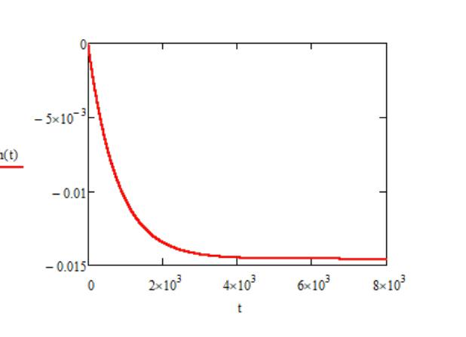
Рисунок 3.5 – Перехідна характеристика для каналу F_{w} → t_{p2}
Висновок до розділу
У даному розділі було проаналізовано холодильник-конденсатор в якості об’єкта моделювання. Було складено матеріальний баланс, на основі якого було виведено статичні та динамічні характеристики за каналом «Витрата води – температура хлорбензолу». Всі розрахунки та моделювання було проведено у середовищі програмного пакету Mathcad.

4. СИНТЕЗ СИСТЕМИ КЕРУВАННЯ

Передатна функція за каналом F_{w} → t_{p2}, отримана у минулому розділі:

W_{Fw→tp2}(p) = | t_{p2}(p)
W_{Fw→tp2}(p) = | F_{w}(p)
Передатна функція П-регулятора:
G(s) = K_{р} ,
де K_{р} – коефіцієнт підсилення регулятора.

G(s) = K_{p} + $\frac{K_{i}}{s}$,
де Kp – коефіцієнт підсилення регулятора, Ki – коефіцієнт інтегральної дії регулятора, s – оператор Лапласа.

Передатна функція ПІД-регулятора:

$W_{PID}=k·\left(1+\frac{1}{T_{i}·s}+T_{d}∙s\right)$,

де $T_{i}$, – час ізодрому регулятора, $T_{i}$, – час випередження регулятора, $k$ - коефіцієнт передачі регулятора.

Регулятори використовуються в системах керування для забезпечення стабільного та оптимального функціонування системи за заданими вимогами та критеріями. Регулятор підтримує систему у стійкому стані, нівелюючи вплив небажаних коливань та відповідає за регулювання параметрів системи для досягнення поставлених перед нею цілей, компенсуючи при цьому дію збурень на систему, забезпечуючи точність.

4.1 Налаштування регуляторів за допомогою інструменту Matlab Sisotool
Для синтезу потрібного регулятора завантажуємо отриману у попередньому розділі передатну функцію об’єкта керування та передаємо її у якості аргумента для ініціалізації середовища Sisotool. Синтезуємо системи керування з П-, ПІ- та ПІД- регуляторами відповідно.

Після передачі аргументу відкривається вікно програми, обираємо опцію «Tuning Methods» , натисканням на відповідну кнопку, зображену на рисунку 4.1.1
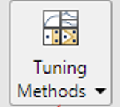
Рис. 4.1.1 – Опція методів синтезу регуляторів

Та обираємо метод синтезу – Approximate MIGO, метод, що представляє ТОК у вигляді інерційної ланки першого порядку. Залишаємо налаштування за замовчуванням та натискаємо кнопку «Update compensator»

В результаті отримуємо наступні перехідні характеристики системи керування:
Перехідна характеристика системи керування з П-регулятором зображена на рисунку 4.1.2.

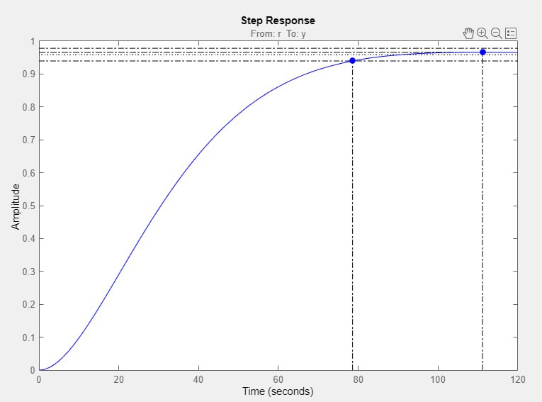

Рисунок 4.1.2 – Перехідна характеристика системи керування з П-регулятором

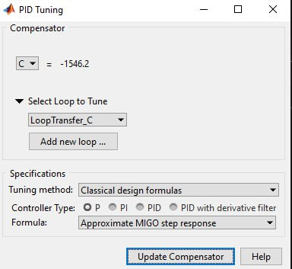

Рисунок 4.1.3 – Налаштування синтезу П-регулятора
Проаналізувавши отриманий графік, спостерігаємо наступні результати синтезу
– Час виходу на усталений режим – 78,6 с;
– Показник перерегулювання – 0,76%;
Вихід на усталений режим відбувається досить швидко, і показник перерегулювання не перевищує 15%, що можна назвати хорошим результатом, проте, як видно з графіку, значення амплітуди наближається до 1, але не досягає цього значення, що свідчить про помилку в налаштуванні регулятора.

Перехідна характеристика системи керування з ПІ-регулятором зображена на рисунку 4.1.4.

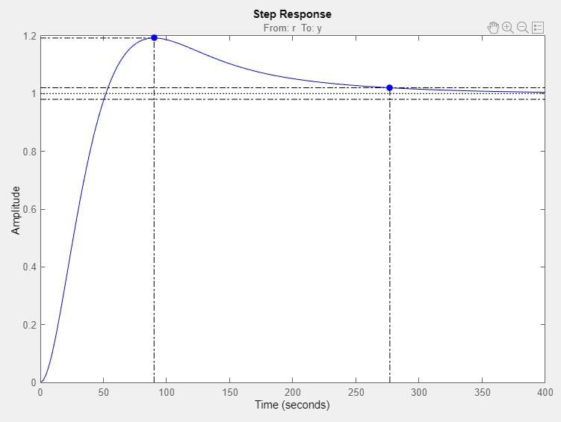

Рисунок 4.1.4 – Перехідна характеристика системи керування з ПІ-регулятором

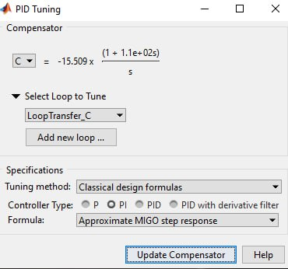

Рисунок 4.1.5 – Налаштування синтезу ПІ-регулятора

Отриманий регулятор синтезовано з наступним результатом:
– Час виходу на усталений режим – 277 с;
– Показник перерегулювання – 19,2%;
У випадку з ПІ-регулятором, вихід на усталений режим відбувається майже у три з половиною рази пізніше, при цьому показник перерегулювання виявився занадто високим. Це означає, що вихідна величина системи під час перехідного процесу перевищує необхідне значення на занадто високе, що, в свою чергу, значно впливає на надійність системи та її низьку стійкість.
Перехідна характеристика системи керування з ПІД-регулятором має наступний вигляд:

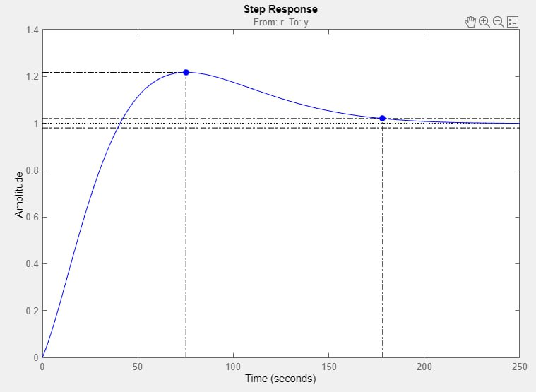

Рисунок 4.1.6 – Перехідна характеристика системи керування з ПІД-регулятором

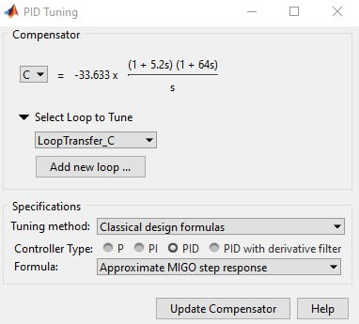

Рисунок 4.1.7 – Налаштування синтезу ПІД-регулятора

Отриманий регулятор синтезовано з наступним результатом:
– Час виходу на усталений режим – 178 с;
– Показник перерегулювання – 21,7%;
Синтезувавши ПІД-регулятор, отримуємо відносно менший час виходу на усталений режим, проте показник перерегулювання все ще занадто високий – 21,7%, що є незадовільним значенням, яке свідчить про надто високе амплітудне відхилення.

4.2 Налаштування регуляторів за допомогою середовища Simulink
Для побудови моделі системи керування перейдемо до програмного середовища Simulink та створимо нову модель "File" (Файл) > "New" (Створити) > "Model" (Модель). За допомогою блоків з вбудованої бібліотеки середовища Simulink будуємо модель нашої системи керування. Побудована модель системи зображена на рисунку 4.2.1.

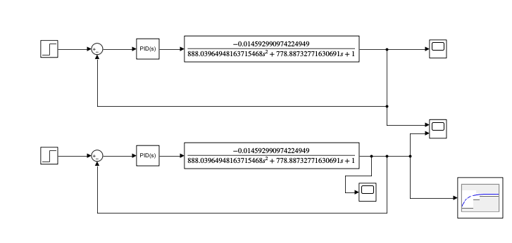
Рисунок 4.2.1 – Замкнена модель системи для дослідження впливу регуляторів, побудована у середовищі Simulink

Скористаємось модулем Tune для налаштування регуляторів, за допомогою регулювання опцій «Час відгуку» та «Перехідний процес» налаштуємо регулятор та натискаємо «Оновити блок».
Перехідна характеристика системи керування з П-регулятором зображена на рисунку 4.2.2.

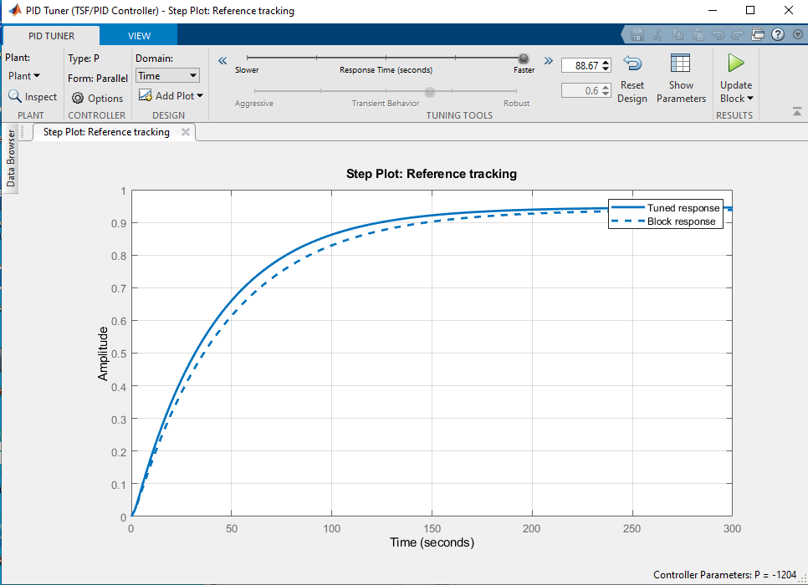

Рисунок 4.2.2 – Налаштування П-регулятора у середовищі Simulink

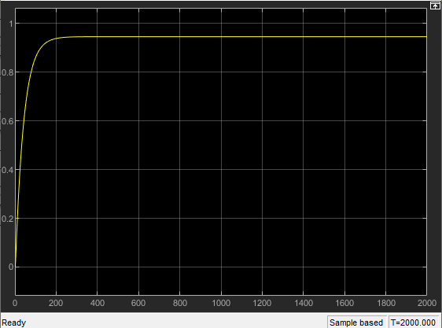

Рисунок 4.2.3 – Перехідна характеристика системи керування з П-регулятором
В результаті синтезу отримуємо перехідну характеристику системи керування із наступними параметрами:
– Час виходу на усталений режим – 368,8 с;
– Показник перерегулювання – 0%;
Нульовий показник перерегулювання не є практично досяжним через специфіку систем керування, значення амплітуди знову не досягає одиниці, тому використання такого регулятора є недоцільним.
Перехідна характеристика системи керування з ПІ-регулятором зображена на рисунку 4.2.4.
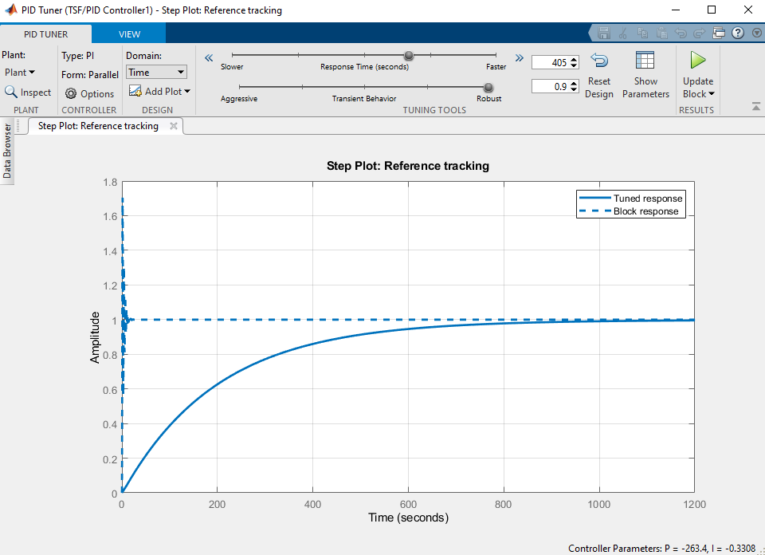

Рисунок 4.2.4 – Налаштування ПІ-регулятора у середовищі Simulink

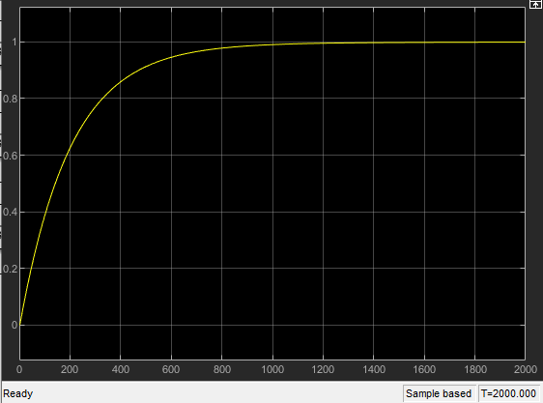

Рисунок 4.2.5 – Перехідна характеристика системи керування з ПІ-регулятором

В результаті синтезу отримуємо перехідну характеристику системи керування із наступними параметрами:
– Час виходу на усталений режим – 1912,1 с;
– Показник перерегулювання – 0%;
Синтезований регулятор має нульовий показник перерегулювання, що, аналогічно із попереднім випадком, робить його використання недоцільним через недосяжність такого значення у реальному світі.
Перехідна характеристика системи керування з ПІД-регулятором зображена на рисунку 4.2.6.

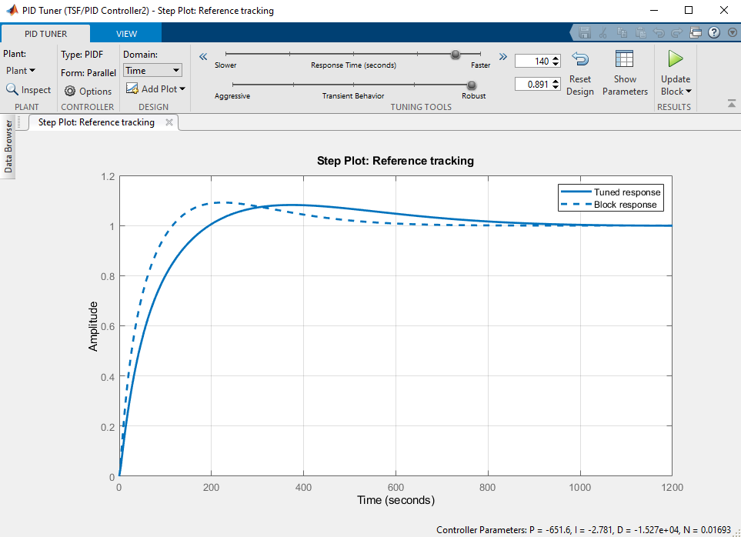

Рисунок 4.2.6 – Налаштування ПІД-регулятора у середовищі Simulink

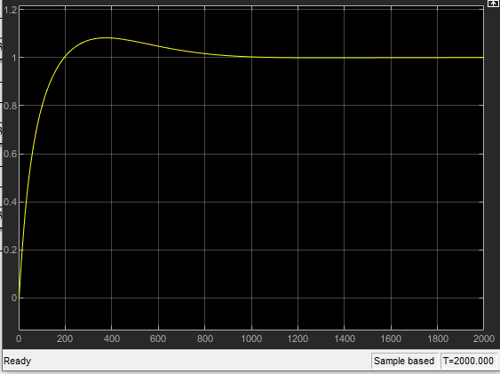

Рисунок 4.2.7 – Перехідна характеристика системи керування з ПІ-регулятором

В результаті синтезу отримуємо перехідну характеристику системи керування із наступними параметрами:
– Час виходу на усталений режим – 1242,282 с;
– Показник перерегулювання – 8,2%;
Синтезований регулятор має порівняно невисокий час виходу на усталений режим та низький показник перерегулювання, що свідчить про високу точність та надійність отриманої системи керування. Найдоцільніше буде використати саме цей регулятор.

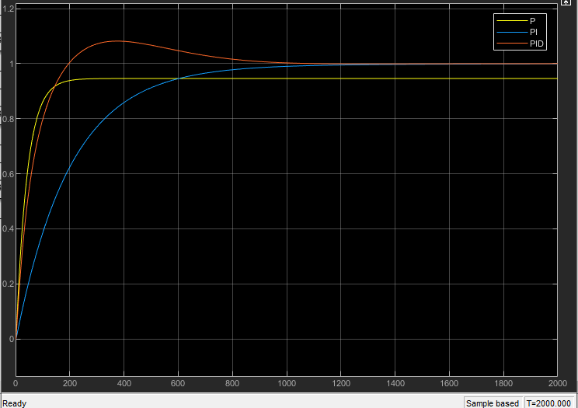

Рисунок 4.2.8 – Перехідні характеристики системи керування з П-, ПІ-, ПІД- регуляторами відповідно

Висновок до розділу
У даному розділі для моделювання систем керування з регуляторами, було синтезовано по три регулятори двома методами. У першому випадку було використано інструмент Sisotool середовища Matlab та метод Approximate MIGO. В результаті було отримано 3 регулятори, П-, ПІ- та ПІД- відповідно, при аналізі отриманих систем керування, зроблено висновок про недоцільність використання жодного з синтезованих регуляторів через надто високе значення перерегулювання. У другому випадку було використано інструмент Simulink середовища Matlab та метод Autotune. В результаті було отримано ПІД-регулятор з відносно невисоким часом виходу на усталений режим та показником перерегулювання, що відповідає завданню.

5. РОЗРОБКА МОБІЛЬНОГО ЗАСТОСУНКУ-АСИСТЕНТУ ОПЕРАТОРА ВИРОБНИЦТВА

5.1 Мета створення програмного продукту
В умовах стрімкого розвитку технологій та суспільства, велику нішу у нашому дозвіллі зайняли мобільні пристрої. Смартфони стали невід’ємною частиною життя суспільства та спростили його у багатьох аспектах життєдіяльності. В першу чергу – вони надали нам можливість отримувати доступ до інформації будь-де і будь-коли, що є дуже важливим у сучасному потоці суспільства. Сьогодні телефон – це кишеньковий комп’ютер, що є майже у кожного. Тому так само, як і настільні комп’ютери, телефони роблять наше життя простішим, беручи на себе широкий спектр задач, будь це складні математичні обрахунки або прості нагадування чи будильники.

Як і комп’ютер, смартфон функціонує за допомогою операційної системи, далі ОС, яка виконує роль проміжного шару між процесором та кінцевим користувачем. Операційна система смартфона, подібно комп’ютерам, дозволяє користувачам запускати програми, що мають назву «мобільні застосунки». Мобільні застосунки бувають різного призначення та можуть бути встановлені за бажанням користувача.

Станом на сьогодні, двома найбільшими операційними системами для мобільних пристроїв є ОС «Android» від компанії «Google» та ОС «iOS» від компанії «Apple». Обидві платформи мають свої особливості, але їхня сутність є спільною – пов’язати обладнання пристрою із програмним забезпеченням, даючи користувачу простий у використанні інструмент, що не вимагає спеціального навчання перед застосуванням.
Беручи до уваги те, якою популярністю користуються смартфони у суспільстві, можна бути впевненим, що кожен працівник сучасного хімічного виробництва точно має у своїй власності такий мобільний пристрій, який дозволяє йому встановлювати за запускати різні мобільні застосунки, що, в свою чергу підштовхує до створення програмних продуктів, які можуть бути використані у специфічних задачах, з якими стикається працівник такого виробництва.

5.2 Постановка задачі
У багатьох сучасних підприємствах будь-якого виду діяльності смартфони давно стали частиною робочого процесу та дозволили спростити або прискорити певні робочі процеси:
- Комунікація між працівниками без необхідності безпосередньої присутності;
- Швидкий доступ до цифрової інформації без необхідності використовувати стаціонарні робочі місця;
- Сучасні телефони обладнані біометричними засобами підтвердження особистості (сканери відбитків, шифрування паролів, сканери рис обличчя), що підвищило рівень захисту інформації.
Оператори сучасної АСК ТП виконують велику кількість обов’язків у рамках своєї посади, таких як збір та звіряння показників по місцю розташування приладу, перевірка приладів на справність, стеження за дотриманням норм безпеки виробництва та багато інших. При великій кількості важливих робочих процесів, від яких залежить ефективність як окремого оператора, так і всього виробництва, виникає необхідність у використанні допоміжних інструментів, які могли б пришвидшити виконання робочих задач та зменшити вплив людського фактору на технологічний процес.
Беручи до уваги описані вище обов’язки, які має виконувати оператор автоматизованої системи керування технологічним процесом, виникає необхідність у розробці певних інструментів, які зможуть допомогти оператору у його повсякденних робочих задачах.

Під час моніторингу стану технологічного процесу, у оператора виникає необхідність записувати показники з приладів по місцю розташування для подальшого порівняння у часі або перенесення у базу даних. Виникає необхідність у створенні інструменту, який дозволив би оператору швидко записувати параметри виробництва, використовуючи лише мобільний пристрій. Головними функціями інструменту виступатимуть:
- Можливість з випадаючого списку обрати місце замірювання параметру;
- Можливість з випадаючого списку обрати вимірюваний параметр;
- Можливість вводу з клавіатури значення спостереженого параметру та збереження його у пам’яті пристрою;
- Сортування записаних значень за датою та точним часом їх введення.

Технологічний процес виробництва дихлордифенілтрихлорметил-метану є досить складним через велику кількість технологічних об’єктів у схемі виробництва. Виникає необхідність у розробці інструменту, який допоможе спеціалісту швидко зорієнтуватись у виробничому приміщенні і зрозуміти який апарат перед ним і за яку стадію технологічного процесу він відповідає. Головними функціями такого інструменту будуть:
- Можливість переглянути актуальну схему технологічного процесу у вигляді мапи;
- Наявність на мапі усіх технологічних об’єктів виробництва;
- Можливість швидко отримати корисну інформацію про об’єкт, таку як його назва та етап технологічного процесу, який у ньому відбувається.

Технологічні процеси у хімічній промисловості часто пов’язані із небезпеками, що пов’язані зі специфікою виробництва. Це може бути небезпека займання, ураження струмом, витік небезпечних речовин, тощо. Виникає необхідність у створенні інструменту, який дозволить оператору швидко сповістити персонал про потенційну або наявну небезпечну ситуацію. Основною функцією інструмента буде можливість натисканням кнопки сповістити персонал про небезпеку за допомогою спливаючого сповіщення на мобільний пристрій всіх користувачів.

Показуючі прилади на виробництві, що передають дані з вимірювальних приладів, показують заміряне значення параметру у певній розмірності. Виникає необхідність у створенні інструменту, який дозволяє оператору швидко конвертувати одиниці виміру із однієї розмірності в іншу за потреби у подальших розрахунках. Основними функціями інструменту будуть:
- Можливість обрати зі списку бажані фізичні одиниці;
- Можливість обрати з випадаючого списку розмірність початкового значення;
- Можливість обрати з випадаючого списку розмірність кінцевого значення;
- Можливість введення з клавіатури значення фізичних одиниць для конвертації у іншу розмірність.

При використанні підприємством сучасних вимірювальних приладів та локальної мережі для передачі значень виміряних параметрів, можна використати спеціалізовані QR-коди, розміщені по місцю встановлення приладу, що містять унікальну адресу точки доступу локальної мережі, що при запиті повертає значення заміряного параметру з приладу. Виникає необхідність у розробці інструменту, який дозволив би просканувати описаний вище код та вивести на екран поточне значення виміряного параметру.

Будь-яка автоматизована система керування технологічним процесом є комплексною структурою, що складається із багатьох складних компонентів, що вимагає від оператора професіоналізму та компетентності. Оператор повинен добре розумітися на всіх аспектах виробництва, щоб підтримувати його у робочому стані, в тому числі оператор повинен мати можливість швидко звернутись до джерела інформації при необхідності освіжити знання або прийняти рішення стосовно керування процесом. Виникає необхідність у розробці інструменту, який дозволить оператору виробництва швидко отримати доступ до актуальної інформації, що стосується процесу та специфіки системи керування.

Дані будь-якого виробництва та його працівників за своєю класифікацією є конфіденційними даними з обмеженим доступом, це, в свою чергу, означає, що ці дані повинні бути захищені від доступу сторонніми особами. Виникає необхідність у створенні захисного прошарку у вигляді засобу примусової ідентифікації користувача задля уникнення витоку конфіденційної інформації. Основною функцією даного інструменту має бути можливість введення з клавіатури даних авторизації користувача – електронної пошти та паролю з відсиланням їх на сервер і поверненням дозволу на доступ до інформації. Також повинен бути створений відповідний екран, що дозволяє користувачу переглянути дані свого облікового запису та, за необхідності вийти з нього.

5.3 Архітектура мобільного застосунку
Враховуючи, що найбільшу частину ринку операційних систем мобільних пристроїв тримають дві платформи – Android та iOS, для розробки мобільного застосунку доцільно використовувати мови програмування, які підтримуються даними системами. В даному дипломному проекті було розроблено мобільний застосунок для платформи під керівництвом операційної системи iOS. Мобільні застосунки для цієї ОС написані за допомогою розробленої компанією «Apple» мови програмування під назвою «Swift».
Першим кроком у розробці програмного забезпечення є вибір архітектури майбутнього продукту. Використаємо архітектуру MVVM(Model-View-ViewModel), яка складається із наступних компонентів:
- Model(модель) – джерело даних застосунку. Може представляти собою бізнес-логіку застосунку. Це класи, структури, сервіси та бази даних, які надають дані для обробки іншими компонентами.
- View(представлення) – шар, з яким безпосередньо взаємодіє користувач. Являє собою сукупність графічних елементів на екрані користувача, за допомогою яких він виконує дії над даними у застосунку
- ViewModel – Прошарок між моделлю та представленням, який відповідає за обробку користувацької взаємодії із представленням та передачу їх для маніпуляцій над моделлю(даними).
Схему роботи додатку, побудованому на архітектурі MVVM зображено на рисунку 5.1

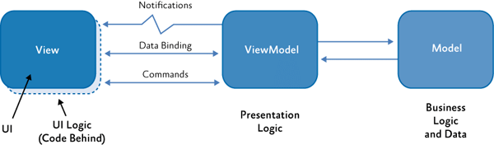
Рисунок 5.1 – Схема архітектури MVVM

В процесі розробки продукту було використано наступний стек технологій:
- SwiftUI – декларативний фреймворк від компанії Apple для розробки користувацького інтерфейсу мобільних застосунків, побудований за парадигмою «POP– Protocol-oriented programming» – з англійської Протокольно орієнтоване програмування.
- FirebaseAuth – фреймворк від компанії Google, що надає сервіс з авторизації користувачів за допомогою паролів.
- NotificationCenter – системний сервіс ОС, що надає можливість надсилати користувачам спливаючі повідомлення з інформацією від застосунку.
- Foundation – системний фреймворк ОС, що надає доступ до базових типів даних та математичних операцій в програмному коді.
- Combine – системний фреймворк реактивного програмування, що відповідає за реагування на події у застосунку.
Структура застосунку на базі фреймворку SwiftUI зображена на рисунку 5.2.
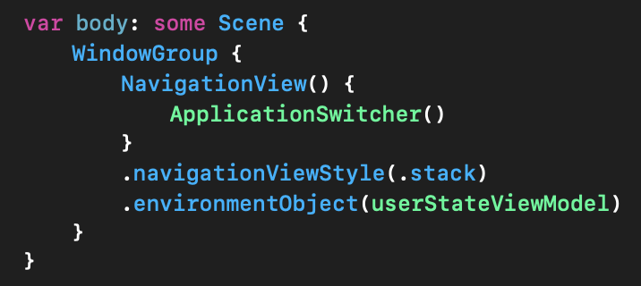
Рисунок 5.2 – Структура застосунку

Всередині сутності body, яка являє собою поле у об’єкті застосунку утворена ієрархія вікон під назвою WindowGroup, всередині якої оголошено об’єкт NavigationView, який по своїй суті є упорядкованим масивом, що зберігає у собі екрани застосунку у виставленому при розробці порядку за принципом батьківства. Об’єкт ApplicationSwitcher є найвищим батьківським об’єктом у навігаційному масиві, в той час як всі об’єкти створені всередині нього підкорюються порядку, який він встановлює, регулюючи таким чином порядок відображення екранів застосунку.

Величезна перевага використання цього фреймворку лежить у сутностях об’єктів, якими він керує. За своєю реалізацією вони є структурами (англ. Structure) – тип даних, що зберігається у пам’яті безпосередньо, а не за посиланням на простір у пам’яті. Це дозволяє створювати користувацький інтерфейс з гнучких будівельних блоків, що можуть бути швидко модифіковані та багаторазово використані.

5.4 Структура розробленого програмного продукту
Розроблений мобільний додаток має чотири основних екрани:
- Головна сторінка: містить у собі основні інструменти, що реалізовані у застосунку.
- Екран тривоги: містить у собі екран з функцією запуску тривоги, яка відсилає усім користувачам невідкладне повідомлення про небезпечну ситуацію на виробництві.
- Довідник: містить у собі екран для перегляду документів у форматі PDF з корисною інформацією по роботі з АСК.
- Профіль: екран, що містить відомості про авторизованого користувача.

Структура відображення основних екранів прихована механізмом ApplicationSwitcher, реалізація якого зображена на рисунку 5.3.

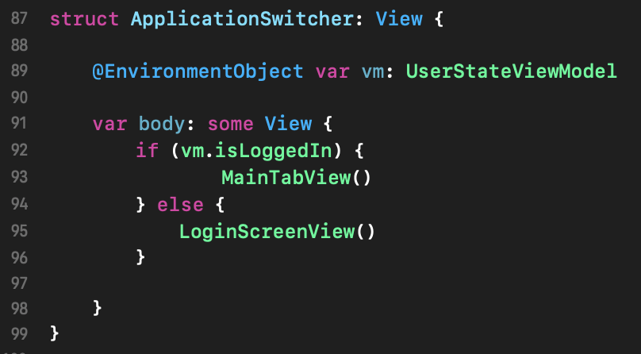
Рисунок 5.3 – Структура об’єкту ApplicationSwitcher

ApplicationSwitcher відповідає за перевірку чи користувач авторизований у застосунку і на основі цієї перевірки показує відповідні екрани – якщо користувач авторизований, показує основні екрани застосунку. Якщо користувач не авторизований – при запуску застосунку відображається екран, на якому користувачу пропонується ввести свої дані для авторизації або екран для створення нового профілю за бажанням користувача.

Рисунок 5.4 – Екран авторизації


Рисунок 5.5 – Екран створення нового користувача

На обох екранах користувачу дається можливість ввести у відповідні поля свої облікові дані для авторизації або створення нового користувача. Також передбачено вірогідність допущення користувачем помилки порушення формату введення даних – валідація.


Рисунок 5.6 – Приклад помилкового формату електронної пошти

Розроблений додаток підтримує дві мови – українську та англійську відповідно. Операційна система пристрою бере на себе визначення, якою мовою відображати застосунок користувачу на основі мови пристрою. Якщо мовою пристрою обрана жодна із переліку – за замовчуванням обирається англійська. Функція локалізації реалізована операційною системою з використанням таблиць локалізації, що являють собою словники типу ключ-значення, що зберігають у кожному рядку текст та його переклад іншими мовами.
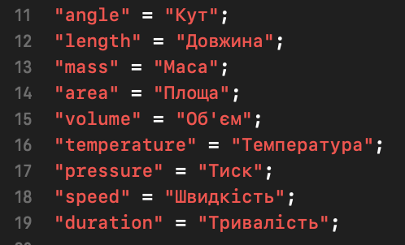
Рисунок 5.7 – Декілька полів із таблиці української локалізації
Розглянемо детальніше функціональність кожного з основних екранів окремо.
Зовнішній вигляд головної сторінки зображено на рисунку 5.8

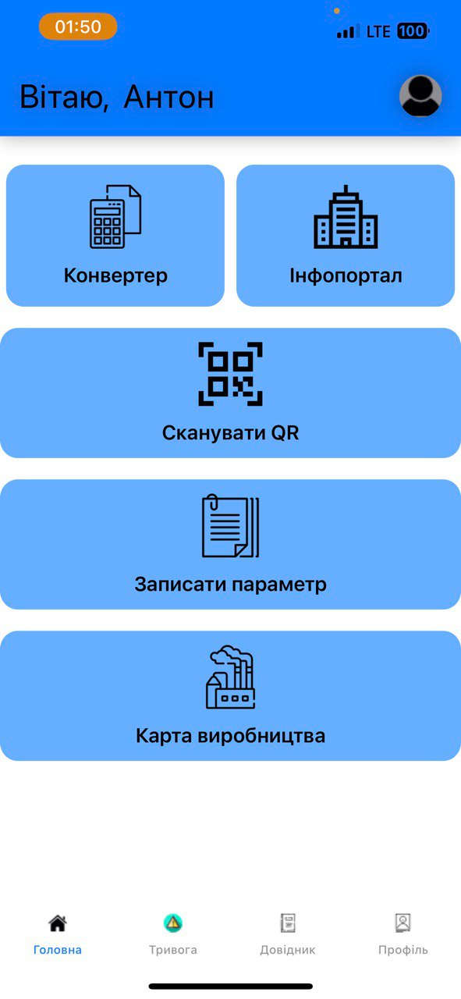
Рисунок 5.8 – Головна сторінка

На головній сторінці зосередженні основні інструменти, вбудовані в застосунок:
Конвертер – інструмент, який дозволяє користувачу швидко виконати перерахунок одиниць вимірювання у іншу розмірність та отримати інформацію про величини. Зовнішній вигляд та функціональність конвертера зображено на рисунку 5.9

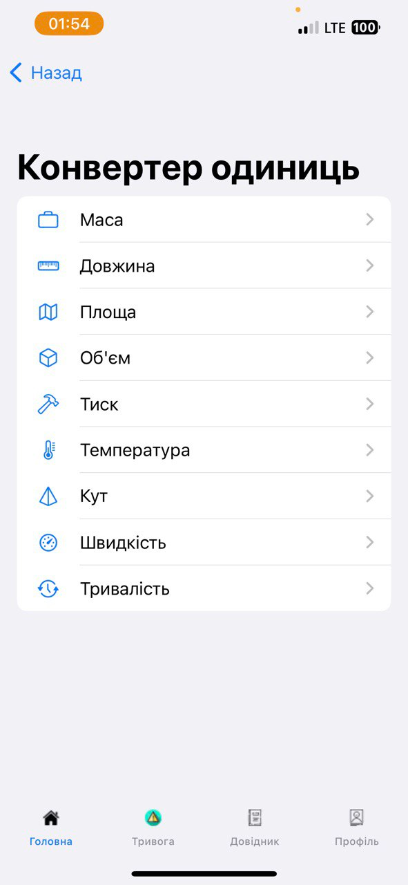 | 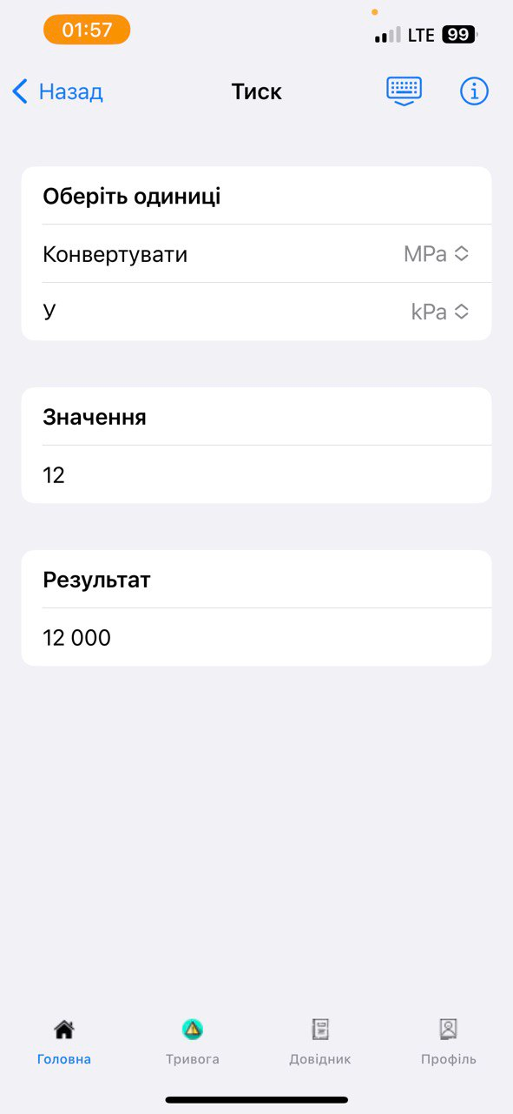 | 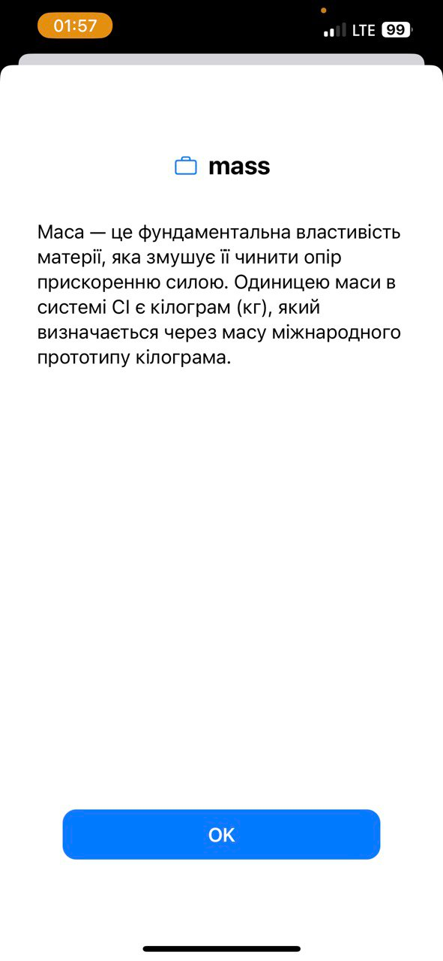

Рисунок 5.9 – Конвертер

Інфопортал – презентує екран, що веде на інформаційний портал виробництва, у даній роботі в якості прикладу було використано посилання на сайт кафедри[посилання]. Функціональність екрану зображено на рисунку 5.10.

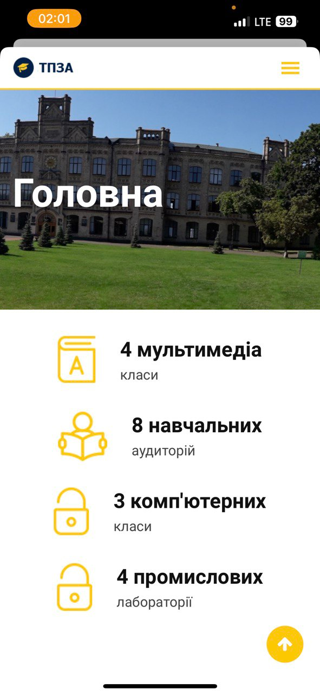
Рисунок 5.10 – Інфопортал

Сканер QR-кодів – відкриває камеру, що розпізнає QR- коди. Припускаємо, що локальна мережа виробництва має API, на який завантажуються показники з місцевих приладів за унікальними ідентифікаторами. Тоді можна встановити мітки з QR-кодами по місцю встановлення приладу, що заміряє показники. У коді буде зашифровано адресу доступу до відповідного приладу, на якому він встановлений. Таким чином, користувач може навести камеру на код, щоб у реальному часі зчитати показники приладу автоматизації. Також, сканер може відображати і сторонні посилання. Функціональність сканера зображено на рисунку 5.11.

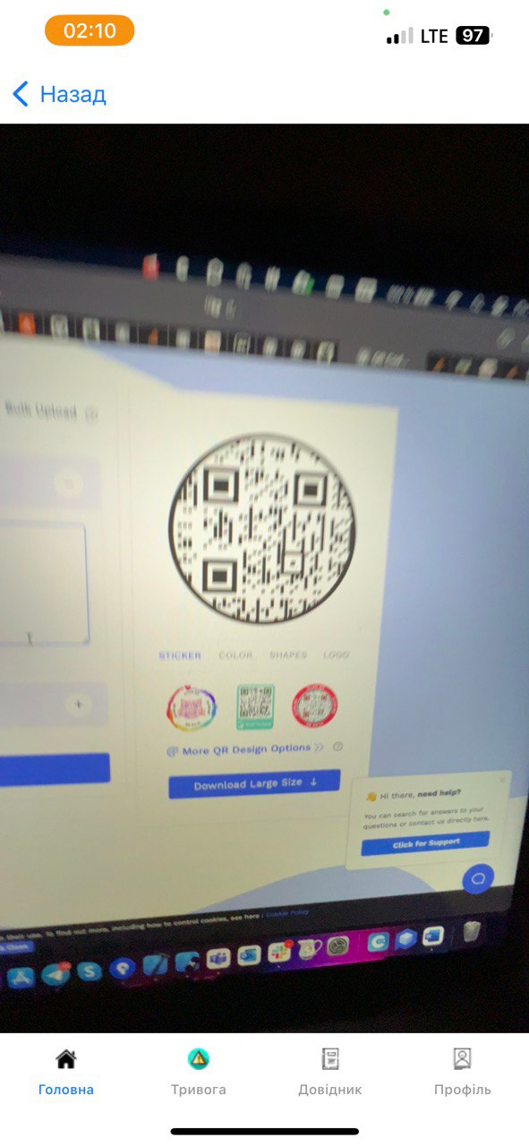 | 

Рисунок 5.11 – Сканер зчитує дані зі згенерованого QR-коду

Запис параметрів – у випадку, якщо користувачу необхідно зчитати параметр безпосередньо з приладу, інструмент запису дозволяє користувачу обрати необхідний параметр та місце, з якого він його зчитує і вручну ввести спостережене значення та зберегти його у списку, відсортованому за датою та часом спостереження, з можливістю видаляти зроблені записи. Функціональність інструменту запису зображено на рисунку 5.12

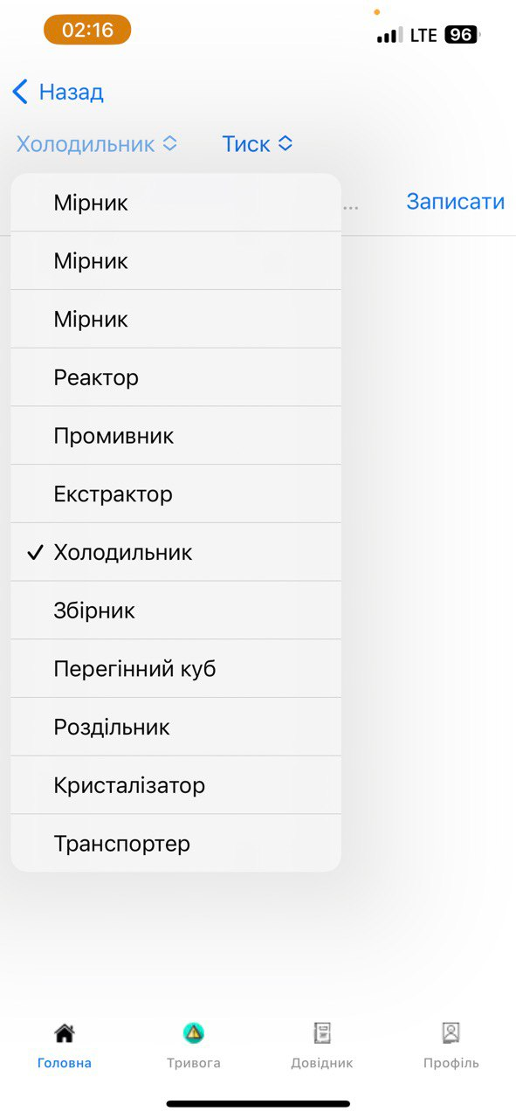 | 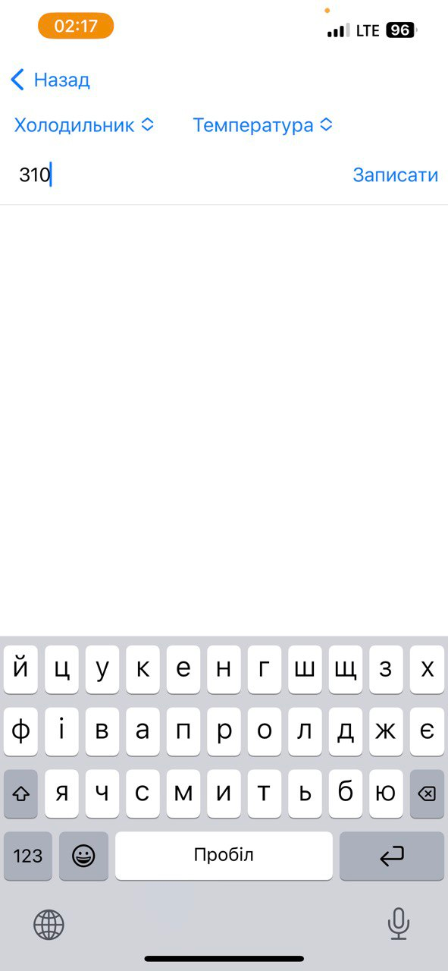 | 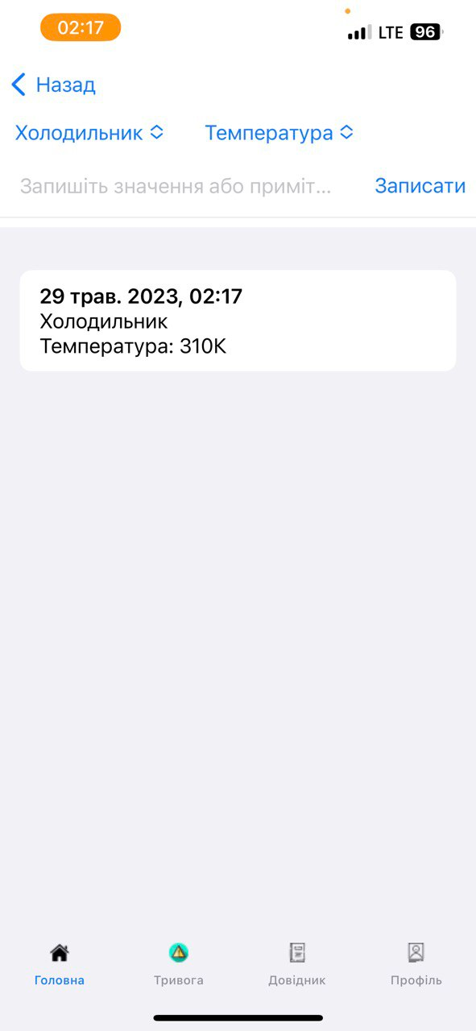

Рисунок 5.12 – Запис параметрів

Мапа виробництва – відкриває екран зі схемою виробництва, що містить анотації відносно кожного апарату, що приймає участь у технологічному процесі. При натисканні на кнопку анотації біля кожного з приладів, з’являється інтерактивне повідомлення, що містить у собі інформацію про назву апарату та частину технологічного процесу, яка у ньому відбувається. Функціональність мапи зображено на рисунку 5.13

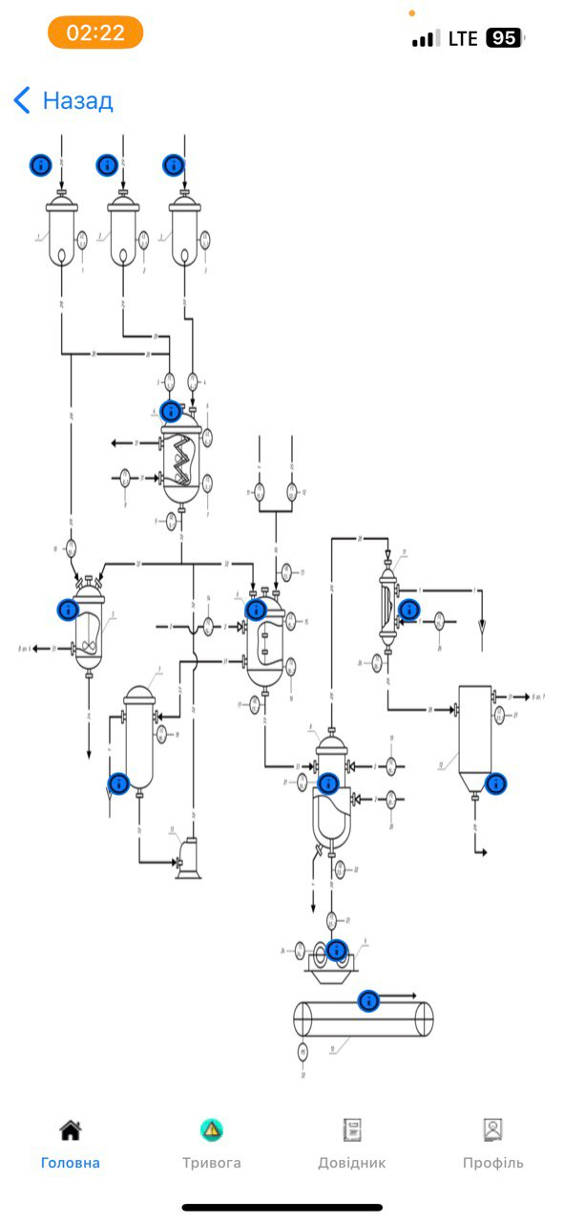 | 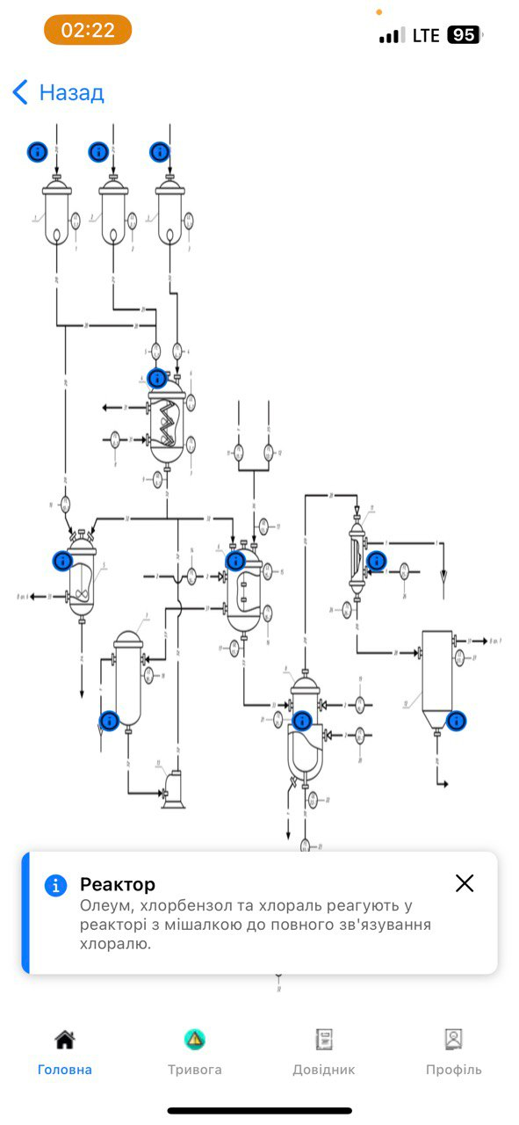

Рисунок 5.13 – Інтерактивна мапа виробництва

Зовнішній вигляд екрану тривоги зображено на рисунку 5.14.


Рисунок 5.14 – Екран тривоги

У випадку, якщо сталася непередбачувана ситуація на виробництві (витік токсичних речовин, пожежа, травмування співробітників тощо), користувач може натиснути на кнопку тривоги та оголосити надзвичайну ситуацію, оповістивши інших співробітників.

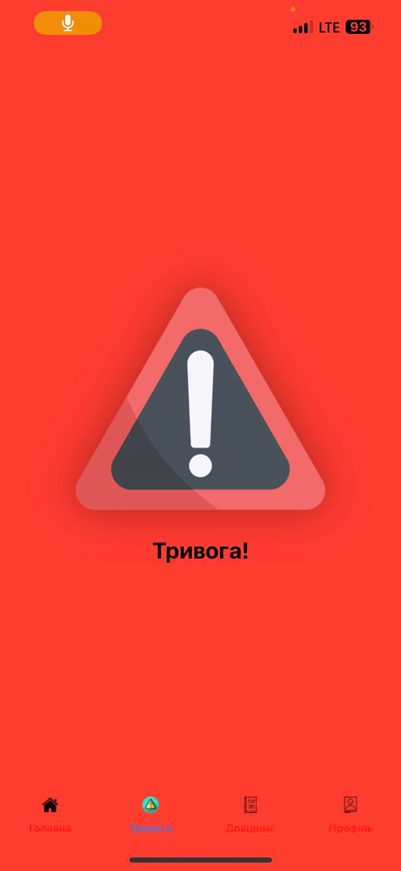
Рисунок 5.15 – Зовнішній вигляд застосунку після оголошення тривоги

При натисканні кнопки із знаком небезпеки, екран навколо неї фарбується у червоний та всім активним користувачам застосунку на мобільний пристрій надсилається сповіщення про оголошення надзвичайної ситуації на виробництві.

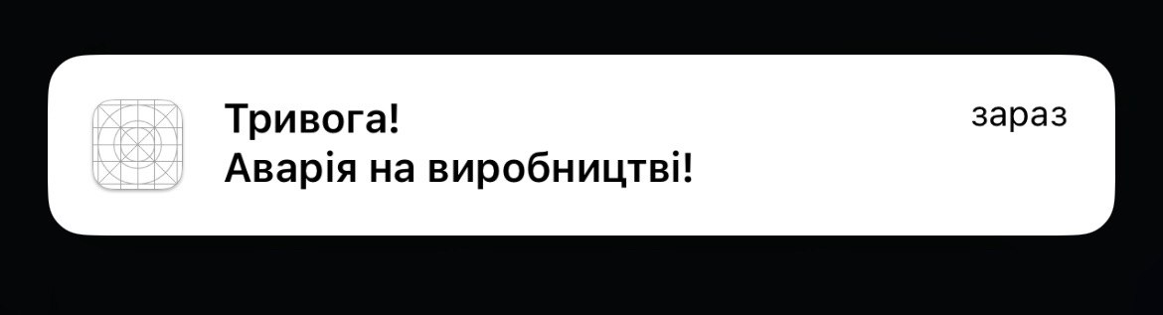
Рисунок 5.16 – Сповіщення про надзвичайну ситуацію

Зовнішній вигляд екрану довідника зображено на рисунку 5.17

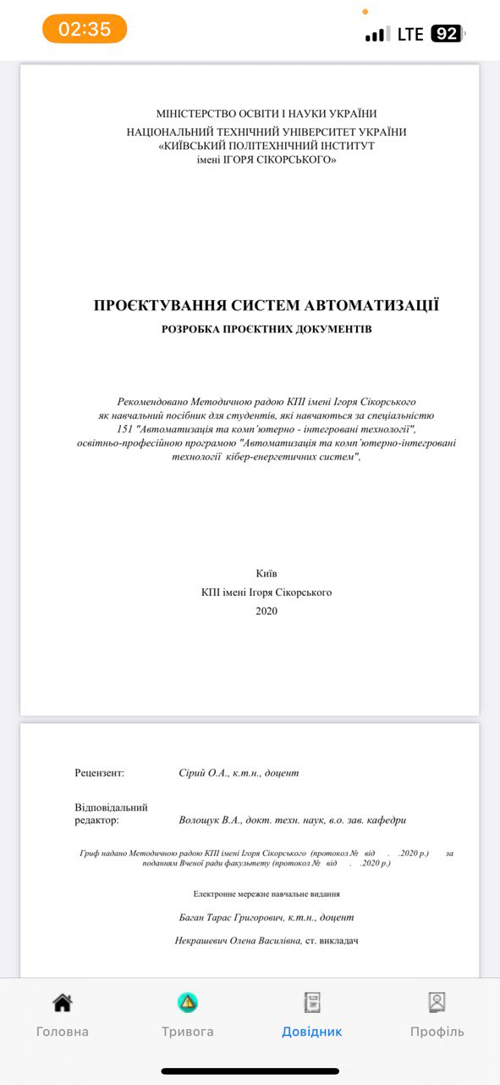
Рисунок 5.17 – Довідник

Довідник дозволяє користувачу у будь-який час отримати доступ до проектної документації або іншої інформації, що стосується технологічного процесу та виробництва в цілому. За відсутності документації з реального виробництва, в якості прикладу демонстрації функціональності, було обрано електронний навчальний посібник з проєктування систем автоматизації [посилання].
Зовнішній вигляд профілю зображено на рисунку 5.18.

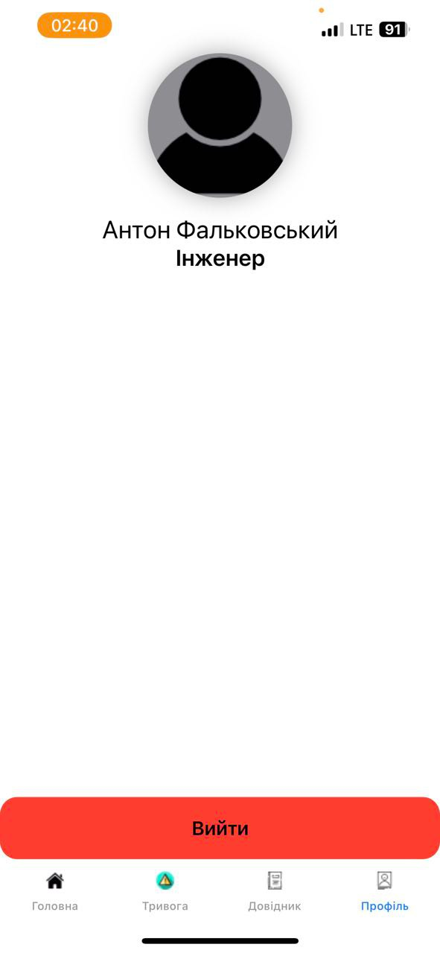
Рисунок 5.18 – Профіль користувача

Екран профіля користувача містить короткі відомості про користувача – його ім'я та посада. При наявності серверної частини у виробництва, на екрані профіля можна зображати інші відомості, окрім вже наявних, наприклад, розклад роботи, вік, дата народження, тощо.

На екрані профілю присутня можливість деавторизації активного користувача. При натисканні на червону кнопку, відбудеться вихід із активної сесії користувача та виконано скидання об'єкту ApplicationSwitcher, що приведе до зміни поточного відображення екранів і поверне користувача до екрану авторизації.

Рисунок 5.19 – Кнопка деавторизації користувача

Таким чином, дані про користувача та виробництво, що зберігаються у обліковому записі, будуть захищені від доступу сторонніх осіб.

Висновок до розділу
В даному розділі було коротко охарактеризовано темпи розвитку технологій мобільних пристроїв та сформовано мету розробки програмного продукту для асистування оператору виробництва. Було обрано архітектуру, за якою створено мобільний застосунок – MVVM. Розглянуто стек технологій, необхідних для розробки продукту та структуру коду застосунку. В результаті було створено мобільний застосунок–асистент з переліком корисних інструментів для полегшення виконання робочих задач оператором виробництва.

6. ОХОРОНА ПРАЦІ

Відповідно до закону України «Про охорону праці», підприємство зобов'язане забезпечити усьому персоналу безпечні та нешкідливі умови праці і несе відповідальність за шкоду, заподіяну їх здоров'ю та працездатності. Забезпечення безпеки праці реалізується як при проектуванні технологічних процесів, так і при їх впровадженні. Виконані заходи з охорони праці відповідно до теми дипломного проекту: «Автоматизація процесу виробництва дихлордифенілтрихлорметилметану (ДДТ)». Контроль параметрів технологічного процесу здійснює оператор, пульт якого знаходиться у виробничому приміщенні. На робочому місці оператора можливі наступні шкідливі та небезпечні виробничі фактори: 1) Мікроклімат; 2) Виробничий шум; 3) Електронебезпека; 4) Пожежна небезпека, 5) Хімічна небезпека.

6.1 Мікроклімат
Основними параметрами є: температура, відносна вологість, швидкість переміщення повітря та інтенсивність теплового випромінювання. Вони помітно впливають на самопочуття та здоров'я працівника, продуктивність та якість його праці. Параметри мікроклімату нормуються ДСН 3.3.6.042-99 «Санітарні норми мікроклімату виробничих приміщень». Норми встановлюються в залежності від періоду року та категорії робіт, що виконуються.
Дана робота може виконуватися сидячи, стоячи або може бути пов'язана з ходінням та супроводжуються деяким фізичним напруженням тому робота оператора відноситься до категорії легких робіт 1б. Енерговитрати людини досягають 150 ккал/год (категорія робіт – легкі фізичні роботи (категорія 1б)).
Оптимальні умови праці забезпечується, коли повітря відповідає таким параметрам:
1) Холодний період року:
1) Температура повітря, °С – +22…+24.
2) Відносна вологість повітря, % – 60…40.
3) Швидкість руху повітря, м/с – 0,1.
2) Теплий період року:
1) Температура повітря, °С – +23…+25.
2) Відносна вологість повітря, % – 60…40.
3) Швидкість руху повітря, м/с – 0,1.
3)Фактичні показники:
1) Температура повітря, °С – +21…+24.
2) Відносна вологість повітря, % – 35…60.
3) Швидкість руху повітря, м/с – 0,2.

При роботі з засобами автоматизації користувач зазнає теплового впливу на організм від нагрітих поверхонь технологічного устаткування. Це вплив, що оцінюється густиною потоку енергії інфрачервоних випромінювань. Місце роботи оператора обладнано замкнутою системою вентиляції і кондиціонування, для яких використовуються центробіжні вентилятори Comefri BAFE 400. Умови повітря робочої зони забезпечуються завдяки перерахованим технічним заходам, що відповідає ДСН 3.3.6.042-99 «Санітарні норми мікроклімату виробничих приміщень»

6.2 Шум і вібрація
Джерелами шуму та вібрації в даному виробництві виступають апарати виробництва, електродвигуни, що приводять у рух механічні частини устаткування та насосів для перекачки реагентів та води по трубопроводах. Шум класифікується як постійний. Джерело шуму – електродвигуни насосів та установок. Рівень шуму – L= 80-95 дБА, що перевищує норму вимог.
Робоче місце оператора, що спостерігає за процесом, знаходиться у операторній, в цьому приміщенні необхідно забезпечити рівень шуму згідно регламенту. Для зменшення виробничого шуму передбачено проведення наступних заходів:
1) встановлення екранів, за допомогою футеровки корпусів двигунів і насосів
2) своєчасне змащування підшибників, шарнірів та валів.
3) своєчасний ремонт всіх механічних вузлів за регламентом Фактичний рівень шуму – L = 60 дБА, що відповідає вимогам згідно з ДСН 3.3.6.037-99 «Санітарні норми виробничого шуму, ультразвуку та інфразвуку».
Персонал необхідно забезпечити індивідуальними засобами захисту – протишумові навушники Dnipro-M Profi та протишумові вкладиші Wurth Х-100. Вібрації виникають внаслідок неточності установки обертаючих частин, нещільного з’єднання корпусів обертаючих частин до фундаменту.
Заходи проти вібрацій:
1) обладнання лінії встановлено на фундаменти, маса яких набагато перевищує масу встановленого обладнання;
2) використання гумових прокладок в якості амортизаторів; Для контролю рівня шуму і вібрації передбачений прилад ВШВ-003 і шумовіброзамірний комплекс ШВК-1.
Рівень технологічної вібрації у приміщенні не перевищує 90 дБ при частоті 4 Гц, що відповідає ДСН 3.3.6.039 – 99 «Санітарні норми виробничого шуму, ультразвуку та інфразвуку».

6.3. Електронебезпека
Приміщення операторської відноситься до приміщень з підвищеною небезпекою по ступеню ураження електричним струмом, через можливість контакту працівників з металевими корпусами електроустаткування та приладів, а також струмопровідних поверхонь. У операторській встановлені прилади, що працюють під напругою 220/380 В, частотою 50 Гц; мережа з ізольованою нейтраллю. В частині приміщення, де знаходиться силова частина системи автоматики, всі електричні шафи мають закрите виконання, що виключає випадкове доторкання до струмоведучих частин.
Основними причинами отримання електричних травм є:
1) пошкодження струмопровідних ліній електрокабелів, порушення ізоляції і заземлення щитів, пультів і електроустаткування;
2) неправильна експлуатація переносного освітлення;
3) порушення правил електронебезпечності при експлуатації електричного устаткування і освітлення (спроби самовільного усунення несправностей, заміни світильників);
4) робота на несправному устаткуванні;
5) дотик до відкритих проводок струмоведучих частин;
6) пробій на установці (напруга дотику);
7) крокова напруга;
8) електрична дуга.
До заходів щодо захисту від ураження електричним струмом відносяться: 1)Ізоляція в електроустановках. Ізоляція – шар діелектрика, яким покривають поверхню струмоведучих елементів, або конструкція з непровідного матеріалу, за допомогою якої струмоведучі частини відокремлюються від інших частин електрообладнання. Використовується ізоляція двох видів (робоча та додаткова). Робоча ізоляція - електрична ізоляція струмоведучих частин електроустановки, що забезпечує її нормальну роботу і захист від поразки електричним струмом. Додаткова ізоляція - електрична ізоляція, передбачена додатково до робочої ізоляції для захисту від ураження електричним струмом в разі ушкодження робочої ізоляції. Опір ізоляції має бути не менше 0,5 МОм.
2) Блокування. По принципу дії блокування розділяються на механічні, електромагнітні і електричні. В приміщенні застосовуються, в основному, електричні блокування. Електричні – застосовуються в електроустановках приводів і комплектних вузлів частотно-регульованого. Мала напруга – це номінальна напруга не більше 42 В між фазами і по відношенню до землі, застосовується у цілях захисту від ураження електричним струмом. Впроваджена всередині на розетках в шафах з автоматизації для місцевого освітлення.
3) Орієнтація в електроустановках. Засоби орієнтації дозволяють персоналу орієнтуватися при виконанні робіт і застерігають його від помилкових дій. Орієнтацію забезпечує маркування частин електрообладнання.
4) Захисне заземлення. Є методом захисту при живленні електрообладнання від електричних мереж напругою до 1000 В з ізолюючою нейтраллю. Дія заземлення основана на зниженні напруги дотику, що досягається за рахунок малого опору заземлення в електроустановках з ізолюючою нейтраллю. Захист від високого потенціалу і статичної електрики виконуються шляхом приєднання на вводах у будівлі усіх металевих трубопроводів та металевих частин будівельних конструкцій до пристрою заземлення. Проектом прийнята система заземлення TN-S, де нуль та зазмелювальний провідники з'єднані лише на підстанції та не контактують між собою у подальшому шляху прокладання. Електронебезпека на виробництві відповідає НПАОП 40.1-1.01-97. «Правила безпечної експлуатації електроустановок».

6.4. Пожежна небезпека
Основними напрямками забезпечення пожежної безпеки є усунення умов виникнення пожежі та мінімізація її наслідків. Об’єкти повинні мати системи пожежної безпеки, спрямовані на запобігання пожежі, дії на людей та матеріальні цінності небезпечних факторів пожежі, в тому числі їх вторинних проявів. До таких факторів належать: полум’я та іскри; підвищена температура навколишнього середовища; токсичні продукти горіння й термічного розкладу матеріалів, речовин; дим; знижена концентрація кисню.
У приміщенні підвищена пожежна небезпека відсутня, так як в процесі не використовуються легкозаймисті та вибухонебезпечні речовини, але повинна існувати система попередження вибухів і пожеж. Приміщення згідно з ДБН В.1.1-7:2016 «Норми визначення категорій приміщень, будинків та зовнішніх установок за вибухопожежною та пожежною небезпекою» приміщення відноситься за категорією вибухопожежної і пожежної безпеки до класу – В, ступінь вогнестійкості клас – II.
Основними причинами виникнення пожежі можуть бути:
1) порушення елементарних правил пожежної безпеки;
2) несправність електроустаткування, електромереж;
3) порушення електротехнічних правил.
Для здійснення безпеки обслуговуючого персоналу при експлуатації технічних засобів автоматичної пожежної сигналізації і виконанні ремонтних робіт передбачено:
- використання пожежних сповіщувачів згідно умов їх експлуатації;
- гучномовне оповіщення персоналу про пожежу;
- світлозвукове оповіщення персоналу про пожежу.
При виникненні пожежі необхідно терміново викликати пожежну охорону, відвести в безпечне місце людей та, по можливості, ізолювати горючі матеріали від джерела вогню, і приступити до гасіння пожежі засобами пожежогасіння (вогнегасники, пісок, лопата, багор, відро), дотримуючись правил техніки безпеки.
Приміщення оснащується первинними засобами пожежогасіння (вогнегасники, лопата, ящик з піском, багор, відро), що розташовані на пожежному щиті. Засоби пожежогасіння повинні відповідати вимогам “Інструкції по утриманню та застосуванню засобів пожежогасіння на підприємствах”.
Для гасіння електропроводок і електроустаткування під напругою передбачені порошкові вогнегасники ОП–10 – 2 шт., також є вуглекислотні вогнегасники ОУ–5 2 шт. Приміщення операторської обладнане електричною системою. Датчики – сповіщувального типу ДЛТ з’єднані з прийомною станцією по променевій системі. При підвищенні температури легкозаймистий шар, що з’єднує кінці двох пружних дротів, розплавляється, розривається електричний ланцюг і спрацьовує сигналізація. Також у операторській передбачений прямий телефонний зв'язок з пожежною охороною підприємства. Всі вимоги виконані згідно з ДБН В.1.1-7:2016 «Пожежна безпека об`єктів будівництва. Загальні вимоги».

6.5. Хімічна небезпека
Дихлордифенілтрихлорметилметан – біла кристалічна речовина без смаку і запаху, є дуже токсичною речовиною, здатною накопичуватись у легенях людей та тварин, стійкий до розкладання у навколишньому середовищі. Згідно з НПАОП 24.1-1.07-10. у всіх випадках відвідування оператором виробничого приміщення, необхідно застосовувати ЗІЗ органів дихання від отруєння і задухи.
Засобами захисту органів дихання є:
протигази промислові фільтруючі;
- фільтруючі респіратори;
- шлангові протигази.
Захист рук здійснюється різного виду рукавицями і рукавичками залежно від виробничого середовища:
- від термічних опіків
- від кислоти
- від вібрації.
Там, де неможливе застосування рукавичок (роботи, які вимагають чутливості пальців та при роботі з клеями, фарбами) застосовуються пасти і мазі. Для захисту очей застосовують захисні окуляри, щитки і маски. Захисні окуляри випускаються двох типів: окуляри захисні відкриті – ОЗВ, окуляри захисні закриті - ОЗЗ. Відкриті окуляри зручні тим, що мають широке поле зору, не пітніють . Але вони захищають тільки від часток, що летять прямо в очі. ОЗЗ краще захищають очі, але звужують поле зору.

ВИСНОВКИ

У даній дипломній роботі було розроблено нову сучасну схему автоматизації процесу виробництва дихлордифенілтрихлорметилметану. Також було розроблено математичну модель холодильника-конденсатора хлорбензолу, в процесі розробки було розраховано статичні та динамічні характеристики об’єкту та синтезовано систему керування з розрахунком трьох видів регуляторів за допомогою різних програмних середовищ та методів синтезу. В ході роботи було розроблено мобільний застосунок-асистент для спрощення робочих процесів оператора хімічного виробництва із набором інтерактивних інструментів та запропоновано заходи з охорони праці на виробництві.

СПИСОК ВИКОРИСТАНОЇ ЛІТЕРАТУРИ

- Хімічна енциклопедія / Редкол.: Кнунянц І.Л. и др.. — М.: Радянська енциклопедія, 1988. — Т. 1 (Абл-Дар). — 445 с.
- Лукiнюк М. В. Автоматизація типових технологічних процесів: технологічні об’єкти керування та схеми автоматизації [Текст] : навч. посіб. для студ. вищ. навч. закл., які навч. за напрямом «Автоматизація і комп’ютерно-інтегровані технології» / М. В. Лукінюк; Національний технічний ун-т України «Київський політехнічний ін-т». – К.: НТУУ «КПІ», 2008. – 236 c.
- М. В. Лукінюк. Контроль і керування хіміко-технологічними процесами. Книга 1. Методи та технічні засоби автоматичного контролю хіміко-технологічних процесів. Київ «Політехніка», 2012.
- Ковалевський В. М. Схема автоматизації технологічного процесу хімічного виробництва [Електронний ресурс] : Методичні вказівки по виконанню контрольної роботи курсу «Технічні засоби автоматизації – 1» кредитного модуля «Електричні елементи та пристрої автоматизації» до напрямку підготовки «Автоматизація та комп’ютерно-інтегровані технології» / НТУУ «КПІ» уклад. В. М. Ковалевський. – Електронні текстові дані (1 файл; 2,69 Мбайт). – Київ : НТУУ «КПІ», 2012. – Назва з екрану. http://library.kpi.ua:8080/handle/123456789/2258
- Юкельсон І. І. Технологія основного органічного синтезу. Державне видавництво технічної літератури УРСР, Київ,1960, с. 249.
- Методичні вказівки до виконання лабораторних робіт з навчальної дисципліни «Проектування систем автоматизації» для здобувачів вищої освіти першого (бакалаврського) рівня за освітньо-професійною програмою «Автоматизація та комп’ютерно-інтегровані технології» спеціальності 151 «Автоматизація та комп’ютерно-інтегровані технології» денної та заочної форм навчання [Електронне видання] / Наумчук О. М., Сидорчук Б. П. – Рівне : НУВГП, 2020. – 78 с.
- Інтерактивний комплекс з дисципліни “Автоматизація технологічних процесів” для студентів ІІІ-го курсу спеціальності 5.092503 “Монтаж, обслуговування засобів і систем автоматизації технологічного виробництва”/ Кухнюк Н.В., – Рівне: Технічний коледж НУВГП, 2008 – с.
- Кубрак А. І. Визначення передатних функцій елементів автоматичних систем [Текст] : монографія / А. І. Кубрак, А. І.Жученко. – К.: НТУУ «КПІ», 2006. – 261 с.: рис. – Бібліогр.: с. 256–258. – 200 пр.
- The Swift Programming Language (Swift 5.7) – Електронні текстові дані – Купертіно : Apple Inc.

ДОДАТКИ
ДОДАТОК А
Позиція на схемі | Технологічний параметр | Середовище і місце відбору інформації | Граничне значення параметра | Місце  монтажу | Назва та характеристика | Тип  моделі | Кількість | Завод-виробник
1 | 2 | 3 | 4 | 5 | 6 | 7 | 8 | 9
7-1 | Температура | Суміш розчину ДДТ в хлорбензолі та Н₂SO₄ | 15…30 °С | Реактор | Термоперетворювач опору мідний з уніфікованим вихідним сигналом, НСХ 50М, захисна арматура – сталь 12Х18Н10Т, діапазон вимірювання 0…50 °С, P_{max} = 50 МПа, довжина монтажної частини 100…1000 мм; основна похибка 1,5 %; І_{вих}=0...5 мА | ТСМУ-0388 | 3 | НВФ «АГАТ-1»,  м. Харків
16-1 | Температура | Розчин ДДТ в хлорбензолі | 30…40 °С | Промивник
26-1 | Температура | Хлорбензол | 15…20 °С | Трубопровід 28
21-1 | Температура | плав ДДТ | 98…105 °С | Перегінний куб | Термоперетворювач опору мідний з уніфікованим вихідним сигналом, НСХ 50М, захисна арматура – сталь 12Х18Н10Т, діапазон вимірювання 100…150 °С, P_{max} = 50 МПа, довжина монтажної частини 100…1000 мм; основна похибка 1,5 %; І_{вих}=0...5 мА | ТСМУ-0288 | 1 | НВФ «АГАТ-1»,  м. Харків
24-1 | Температура | плав ДДТ | 50…60 °С | Кристалізатор (вальці) | Термоперетворювач опору мідний з уніфікованим вихідним сигналом, НСХ 50М, захисна арматура – сталь 12Х18Н10Т, діапазон вимірювання 0…100 °С, P_{max} = 50 МПа, довжина монтажної частини 200…1250 мм; основна похибка 1,5 %; І_{вих}=0...5 мА | ТСМУ-0289 | 1 | НВФ «АГАТ-1»,  м. Харків
16-2,  21-2,  24-2,  26-2 | Температура | – | – | Щит  керування | Індикатор технологічний мікропроцесорний одноканальний; вхідні сигнали: 0…75 мВ, 0…200 мВ, 0…2 В, 0…10 В, 0…5 мА, 4…20 мА; виходи: 1 аналоговий і 2 дискретні; НСХ перетворювачів: термоелектричних – А–1, B, K, L, S, опору – 50П, 100П, 50М, 100М; граничнодопустима основна зведена похибка 0,2 %; цифрова індикація; формує сигнали технологічної сигналізації | ІТМ-11 | 5 | ВАТ «Підприємство “МІКРОЛ”»,  м. Івано-Франківськ

1 | 2 | 3 | 4 | 5 | 6 | 7 | 8 | 9
1-1 | Рівень | Хлорбензол | 1…5 м | Мірник | Радарний рівнемір; частота електромагнітного сигналу – 94 ГГц, ширина вимірювального променя 4 град.; максимальний діапазон вимірювання рівня 0,6…30 м, абсолютна похибка ±1 мм, температура контрольованого продукту – не обмежена, робоча температура в місці встановлення датчика (- 60)…50 °С; І_{вих} = = 4…20 мА; цифровий інтерфейс RS-485, Modbus. | УЛМ-11 | 7 | ЗАТ «Промышленная группа „Метран”», м. Челябінськ
2-1 | Рівень | Хлораль | 1…5 м | Мірник
3-1 | Рівень | Олеум | 1…5 м | Мірник
6-1 | Рівень | Суміш розчину ДДТ в хлорбензолі та Н₂SO₄ | 1…5 м | Реактор
15-1 | Рівень | Розчин ДДТ в хлорбензолі | 1…5 м | Промивник
18-1 | Рівень | Стічна вода | 1…5 м | Збірник промивних вод
27-1 | Рівень | Хлорбензол | 1…5 м | Роздільник
1-2,  2-2,  3-2,  6-2,  15-2,  18-2,  27-2 | Рівень | – | – | Щит  керування | Індикатор технологічний мікропроцесорний одноканальний; вхідні сигнали: 0…75 мВ, 0…200 мВ, 0…2 В, 0…10 В, 0…5 мА, 4…20 мА; виходи: 1 аналоговий і 2 дискретні; НСХ перетворювачів: термоелектричних – А–1, B, K, L, S, опору – 50П, 100П, 50М, 100М; граничнодопустима основна зведена похибка 0,2 %; цифрова індикація; формує сигнали технологічної сигналізації | ІТМ-11 | 7 | ВАТ «Підприємство “МІКРОЛ”»,  м. Івано-Франківськ

1 | 2 | 3 | 4 | 5 | 6 | 7 | 8 | 9
4-1 | Витрата | Олеум | – | Трубопровід 30 | Діафрагма камерна,  P_{y}= 0,6 МПа, D_{тр}= 50 мм | ДКС 0,6-75 | 11 | ВАТ «Промприлад», м. Івано-Франківськ
5-1 | Витрата | Суміш хлорбензолу і хлоралю | – | Трубопровід 28
8-1 | Витрата | Розсіл | – | Трубопровід 31
10-1 | Витрата | Хлорбензол | – | Трубопровід 28
11-1,  25-1 | Витрата | Вода | – | Трубопровід 1
12-1 | Витрата | Сода | – | Трубопровід 35
14-1,  19-1,  20-1 | Витрата | Пара | – | Трубопровід 2
23-1 | Витрата | плав ДДТ | – | Трубопровід 38
4-2,  5-2,  8-2,  10-2,  11-2,  12-2,  14-2,  19-2,  20-2,  23-2,  25-2 | Витрата | – | – | Місцевий | Вимірювальний тензоперетворювач перепаду тиску з блоком добування квадратного кореня, ΔP_{max} = 0,4 МПа, температура 5…50 °С, матеріал мембрани – сплав 36НХТЮ, граничнодопустима основна похибка 0,25 %; І_{вих} = 0...5; 0(4)…20 мА | «Сафір-  22ДД»,  мод.2450 | 11 | ВО «Геофізприлад», м. Івано-Франківськ
4-3,  5-3,  8-3,  10-3,  11-3,  12-3,  14-3,  19-3,  20-3,  23-3, 25-3 | Витрата | – | – | Щит  керування | Індикатор технологічний мікропроцесорний одноканальний; вхідні сигнали: 0…75 мВ, 0…200 мВ, 0…2 В, 0…10 В, 0…5 мА, 4…20 мА; виходи: 1 аналоговий і 2 дискретні; НСХ перетворювачів: термоелектричних – А–1, B, K, L, S, опору – 50П, 100П, 50М, 100М; граничнодопустима основна зведена похибка 0,2 %; цифрова індикація; формує сигнали технологічної сигналізації | ІТМ-11 | 11 | ВАТ «Підприємство “МІКРОЛ”»,  м. Івано-Франківськ
1 | 2 | 3 | 4 | 5 | 6 | 7 | 8 | 9
9-1 | Концентрація ДДТ | Суміш розчину ДДТ в хлорбензолі та Н₂SO₄ | – | Трубопровід 32 | Первинний (проточний) перетворювач кондуктометричного аналізатора рідини АЖК-1 з пристроєм сигналізації; діапазон вимірювання 0…10, 0…100, 0…1000 мСм/см; температура робочого середовища 0…100 °С, тиск до 1 МПа, термокомпенсація забезпечується у межах ±15 °С; I_{вих} = 0…5 і 4…20 мА | АЖК-3101.1 | 4 | НВО  «Автоматика»,  м. Володимир
13-1 | Концентрація NaHCO₃ | Розчин соди | 5% | Трубопровід 36
17-1 | Концентрація ДДТ | Розчин ДДТ в хлорбензолі | – | Трубопровід 33
22-1 | Концентрація ДДТ | Плав ДДТ | – | Трубопровід 38
1-2,  2-2,  3-2,  6-2,  9-2,  13-2,  17-2,  22-2 | Концентрація | – | – | Щит  керування | Індикатор технологічний мікропроцесорний одноканальний; вхідні сигнали: 0…75 мВ, 0…200 мВ, 0…2 В, 0…10 В, 0…5 мА, 4…20 мА; виходи: 1 аналоговий і 2 дискретні; НСХ перетворювачів: термоелектричних – А–1, B, K, L, S, опору – 50П, 100П, 50М, 100М; граничнодопустима основна зведена похибка 0,2 %; цифрова індикація; формує сигнали технологічної сигналізації | ІТМ-11 | 4 | ВАТ «Підприємство “МІКРОЛ”»,  м. Івано-Франківськ
7-2 | Температура | Суміш розчину ДДТ в хлорбензолі та Н₂SO₄ | 15…30 °С | Щит керування | Перетворювач нормувальний, вхідні сигнали: 0…5 мА, 4…20 мА, а також від ТП НСХ B, K, L, S, R та ТО НСХ 50П,100П, 50М, 100М; клас точності 0,4 (0,5) – залежно від діапазону вимірювання ТП, ТО; І_{вих} = 0…5 ( 4…20 мА),  U_{вих} = 0…10 В; цифровий інтерфейс RS-485 | П282 | 1 | НВО «Електротермія», м. Луцьк

1 | 2 | 3 | 4 | 5 | 6 | 7 | 8 | 9
7-3 | Температура | Суміш розчину ДДТ в хлорбензолі та Н₂SO₄ | 15…30 °С | Щит керування | Автоматичний показувальний і реєструвальний мікропроцесорний прилад із пристроєм сигналізації; вхідні сигнали: 0…10 мВ, 0…100 мВ, 0…1 В, 0…5 мА, 4…20 мА; НСХ ТП – B, K, L, S, А-1; НСХ ТО – 50П, 100П (W₁₀₀=1,385; 1,391), 50М, 100М; 0-10 мГн, ± 10 мГн (в комплекті з НП-П10); вихідні сигнали: І_{вих} =4…20 мА, граничнодопустима основна похибка показань 0,5 %, реєстрації 1 %; P_{вих} = 20...100 кПа в компл. з ЭП-1324, інтерфейс RS-485 | ДИСК-250М | 1 | ЗАТ «Промышленная группа „Метран”»,  м. Челябінськ
ЕЛЕКТРОАПАРАТИ
HL1…HL24 | – | – | – | Щит керування | Лампа сигнальна світлодіодна (LED) з жовтим індикатором (матриця), W_{мах} = 0,01 Вт, U _{ном} = 230 В, 50 Гц, монтажна глибина ніші: 72,5 мм; кріплення на DIN-рейку | ЛС-47М | 24 | ІЕК Україна,  м. Вишневе  Київська обл.
KM1-КМ22 | – | – | – | Щит ке-рування | Реле електромагнітне, контакти АС1 16А/250V,  контакти DC1 16A/24V Max живлення  АС 400V/DC 24 V | RM63 | 22 | м. Київ, вул.  Лепсе 4,  «СВ АЛЬТЕРА»
SB1-SB10 | – | – | – | Щит керування | Кнопка управління, типу АСКО, червона «Стоп» | ХВ2-ВА31 | 10 | м. Київ, вул. Магнітогорська 1а, «ТЕХНОТОН»

∗ Консультантом не може бути зазначено керівника дипломного проекту.

